Explicação dos exercícios em Ruby

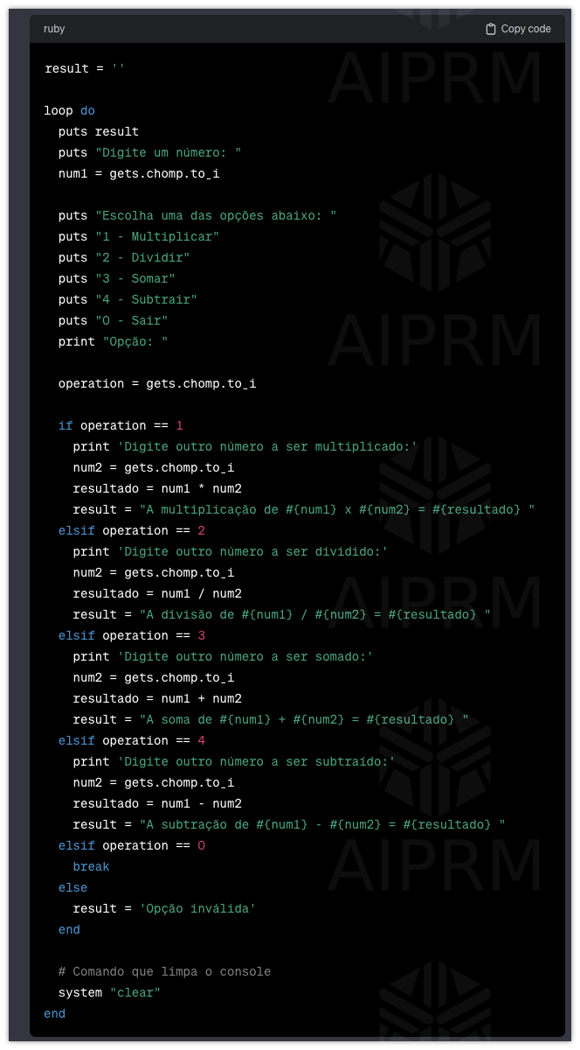

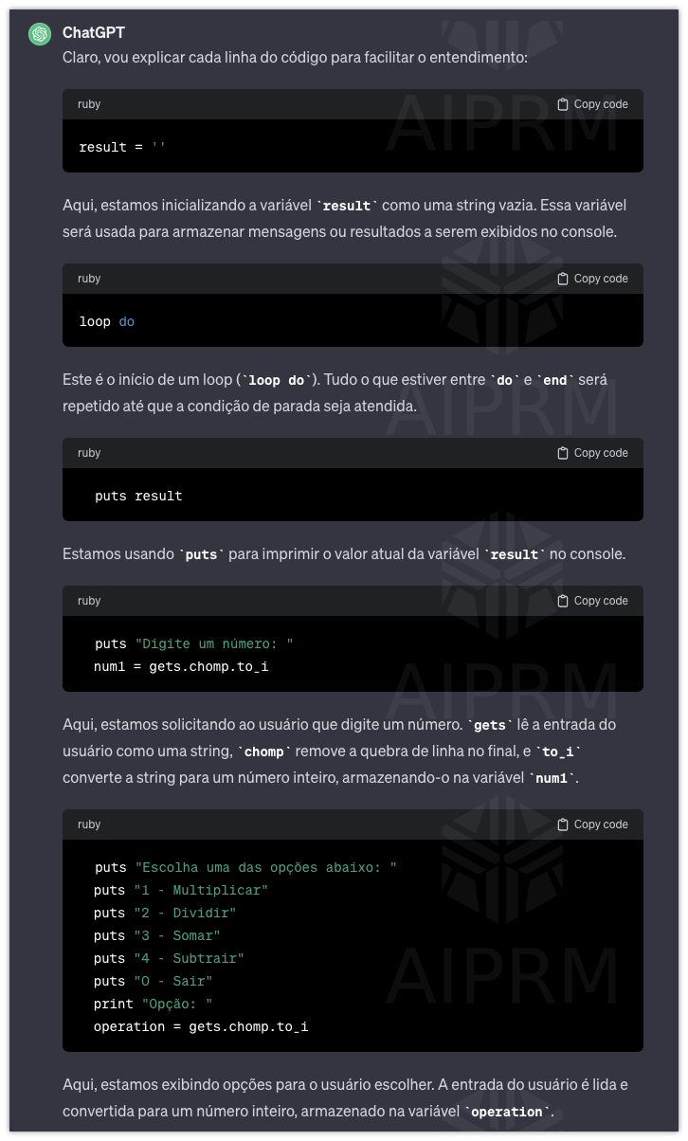

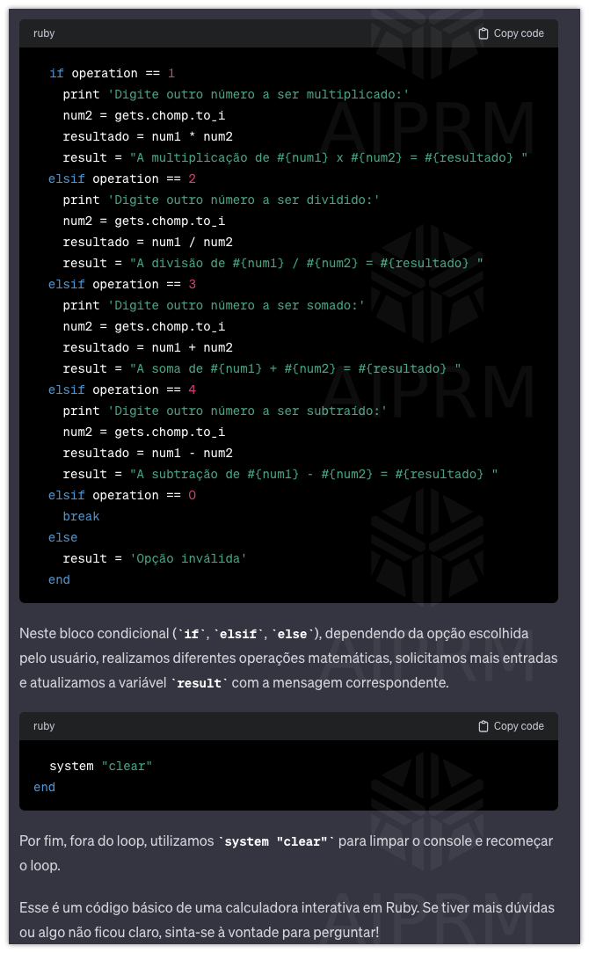

# UTILIZANDO UMA COLECTION DO TIPO ARRAY, ESCREVA UMA PROGRAMA QUE RECEBA 3

# NÚMEROS E NO FINAL EXIBA O RESULTADO DE CADA UM DELES ELEVANDO

# A SEGUNDA POTÊNCIA

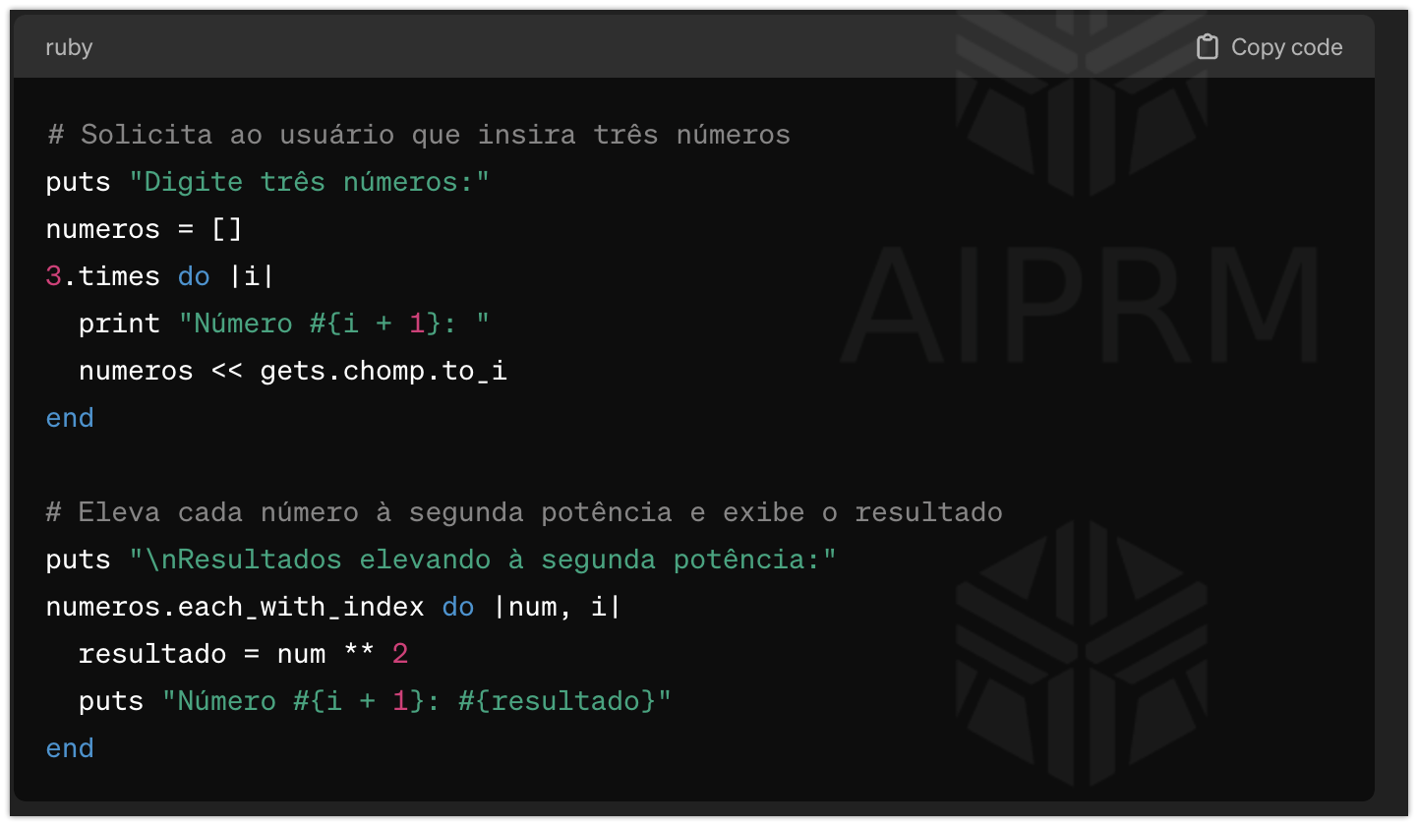

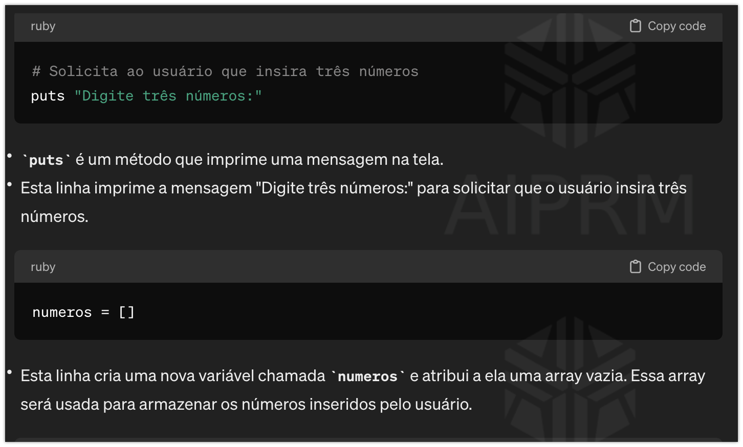

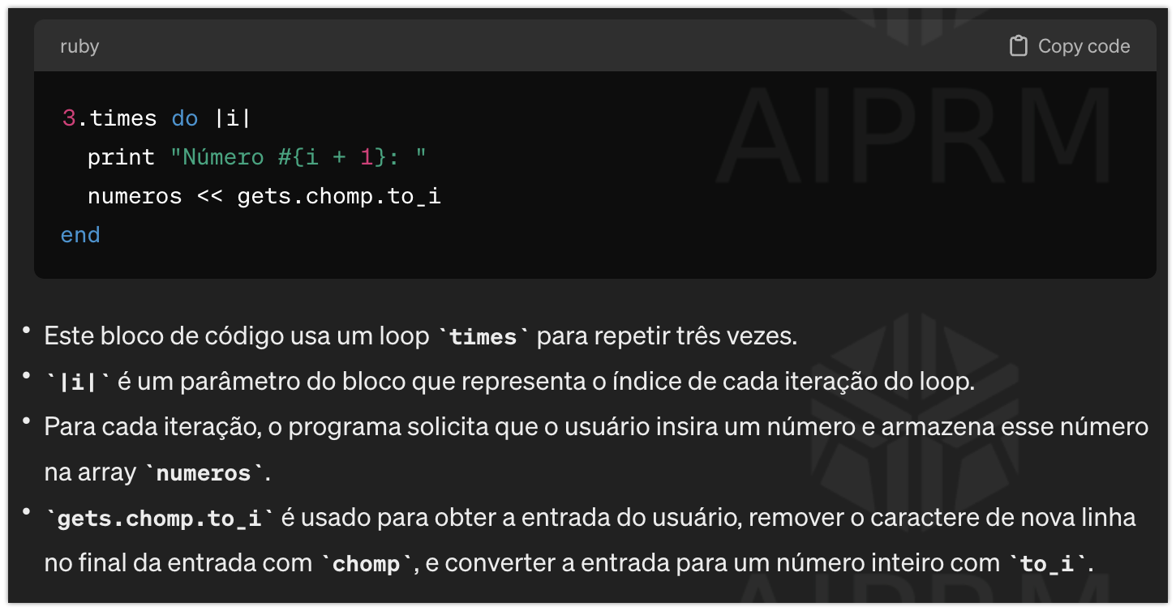

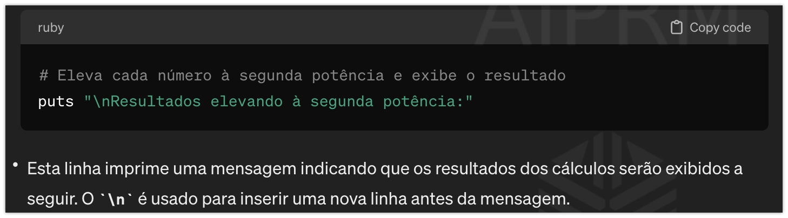

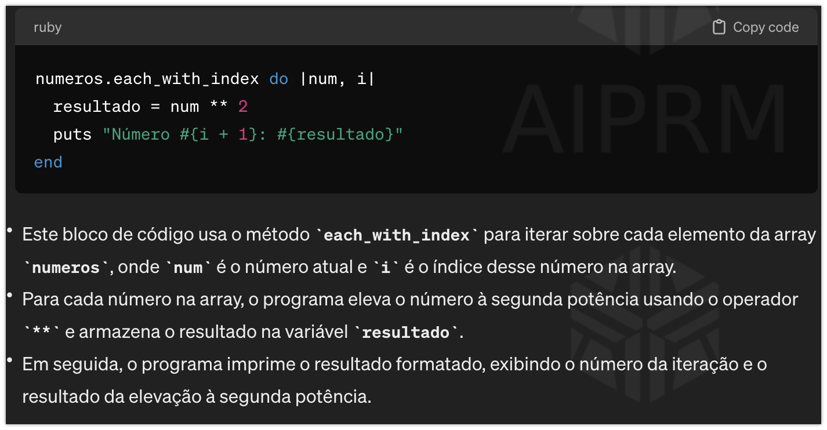

# CRIE UMA COLECTION DO TIPO HASH E PERMITA QUE O USUARIO

# CRIE 3 ELEMENTOS INFORMANDO A CHAVE O O VALOR, NO FINAL DO PROGRAMA

# PARA CADA UM DESSES ELEMENTOS IMPRIMA A FRASE "UMA DAS CHAVES É ****

# E O SEU VALOR É ****"

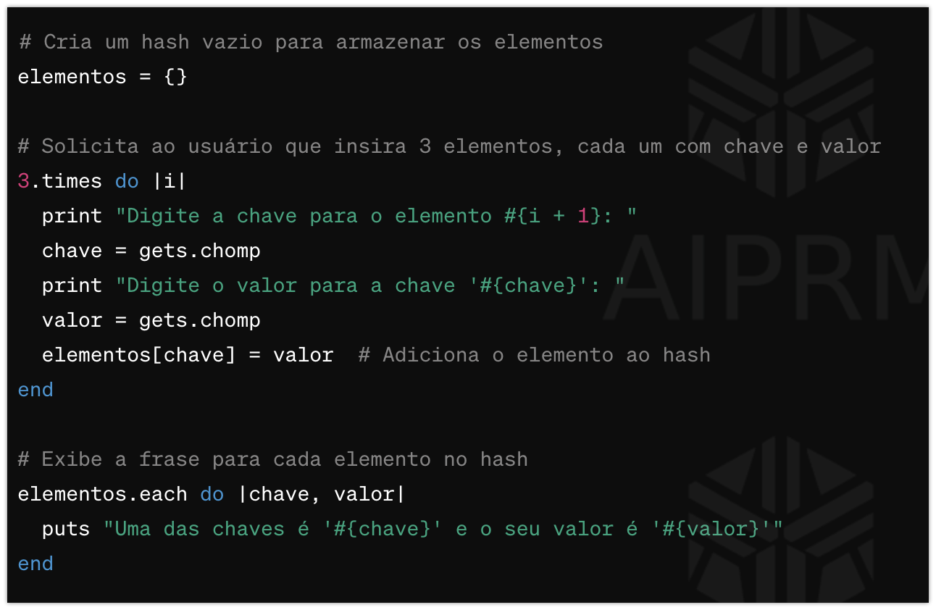

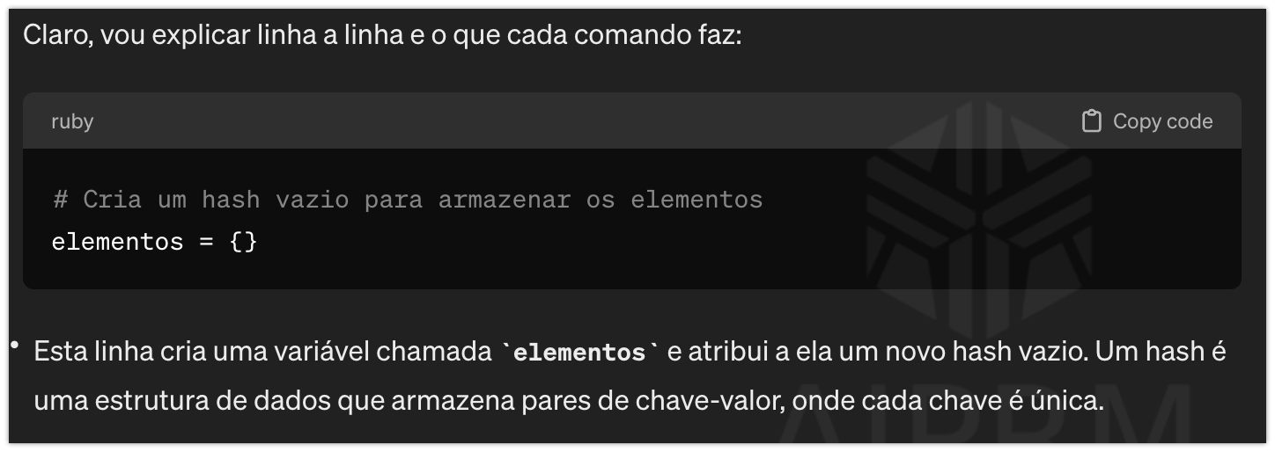

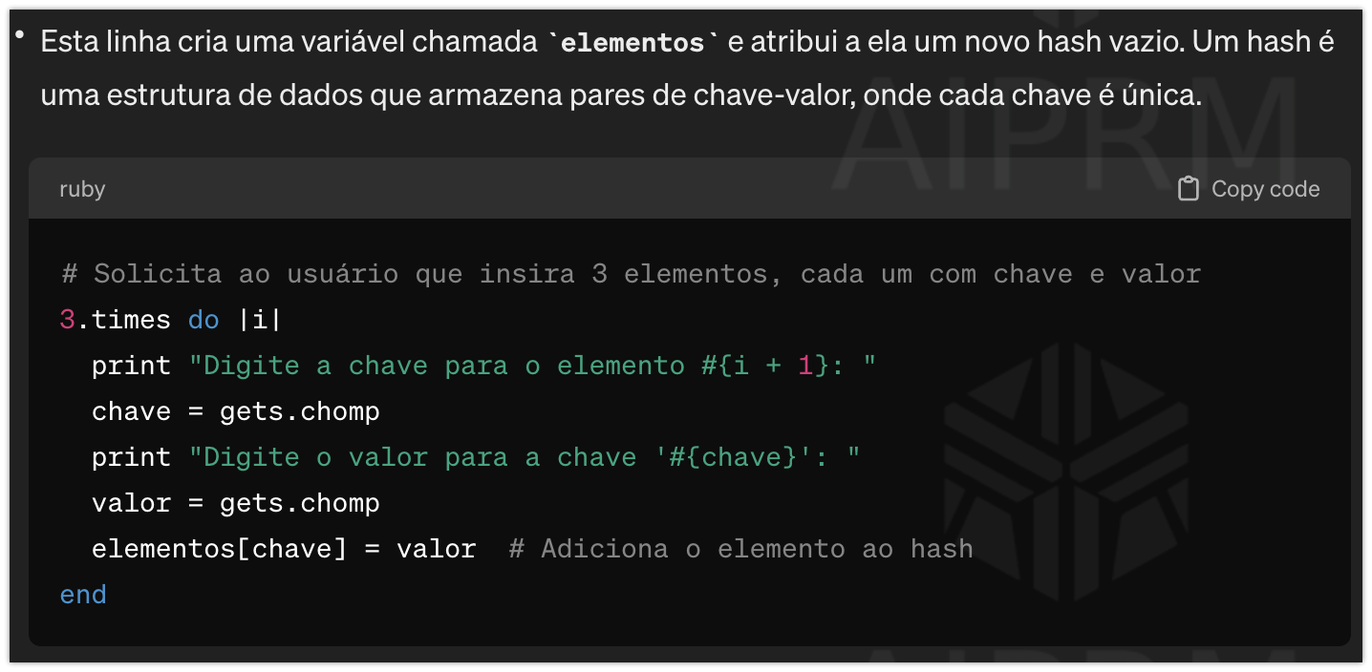

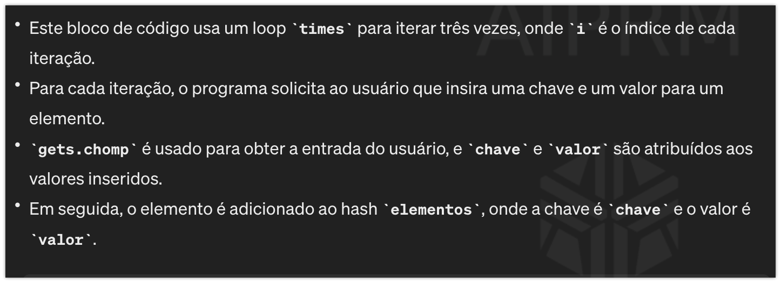

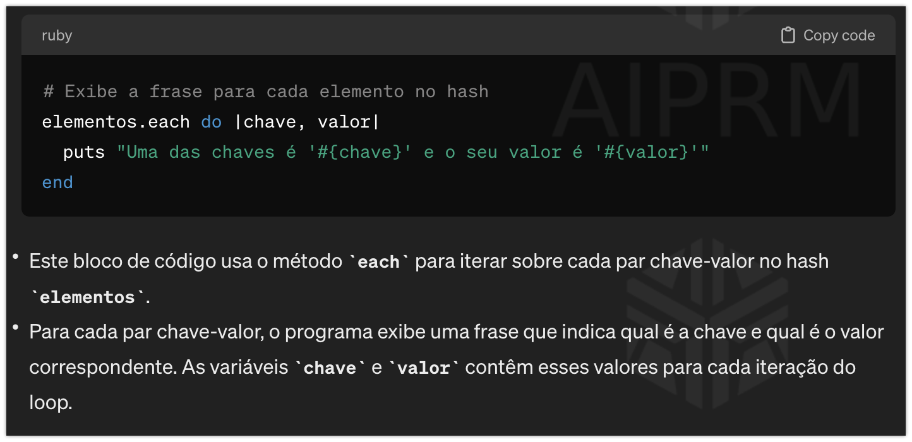

# DADO O SEGUINTE HASH:

# NUMBERS = {A:10, B:302, C:20, D:25, E:15}

# CRIE UMA INTRUCAO QUE SELECIONA O MAIOR VALOR DESTE HASH E DEPOIS

# NO FINAL IMPRIMA A CHAVE E O VALOR DO ELEMENTO RESULTANTE.

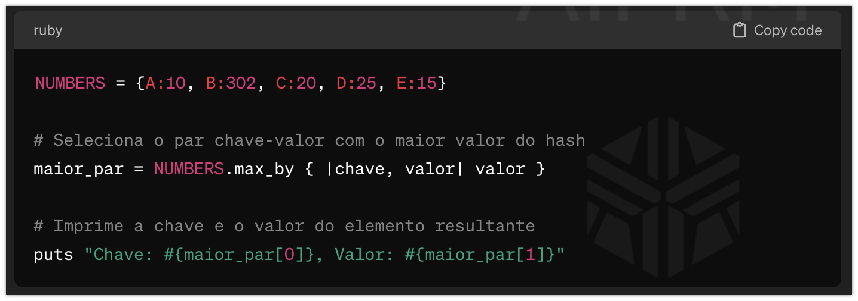

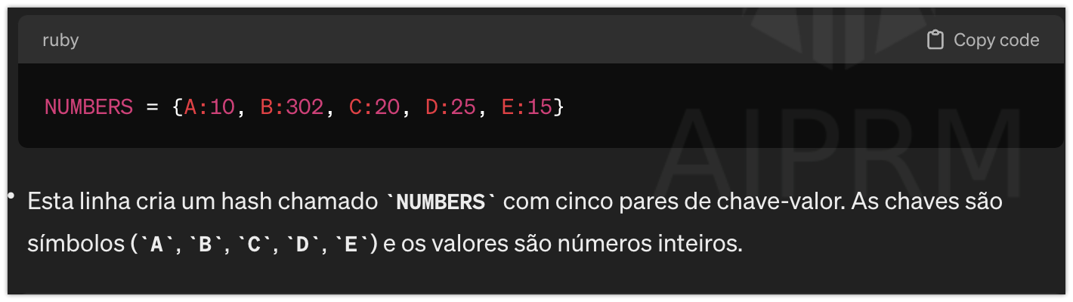

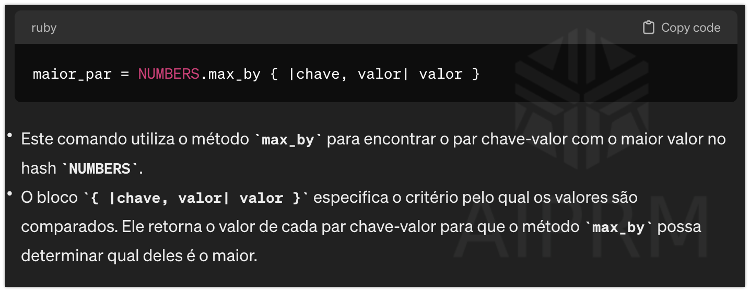

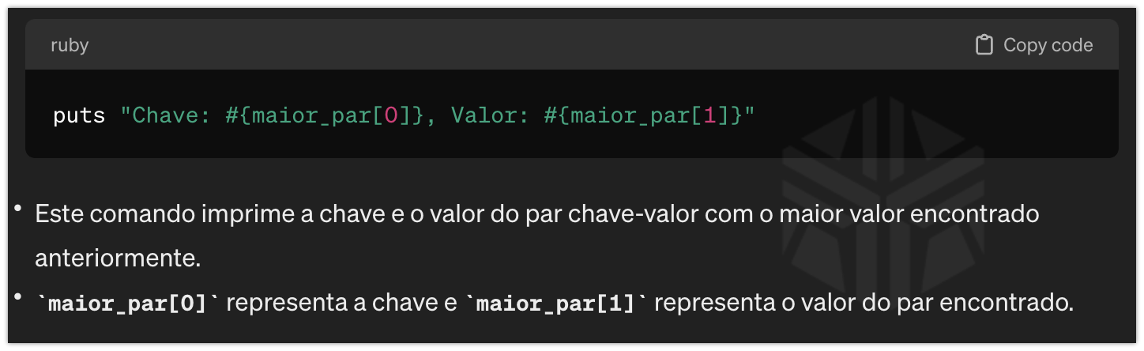

METODOS E GEMS

def talk

puts 'Olá, como você está?'

end

talk

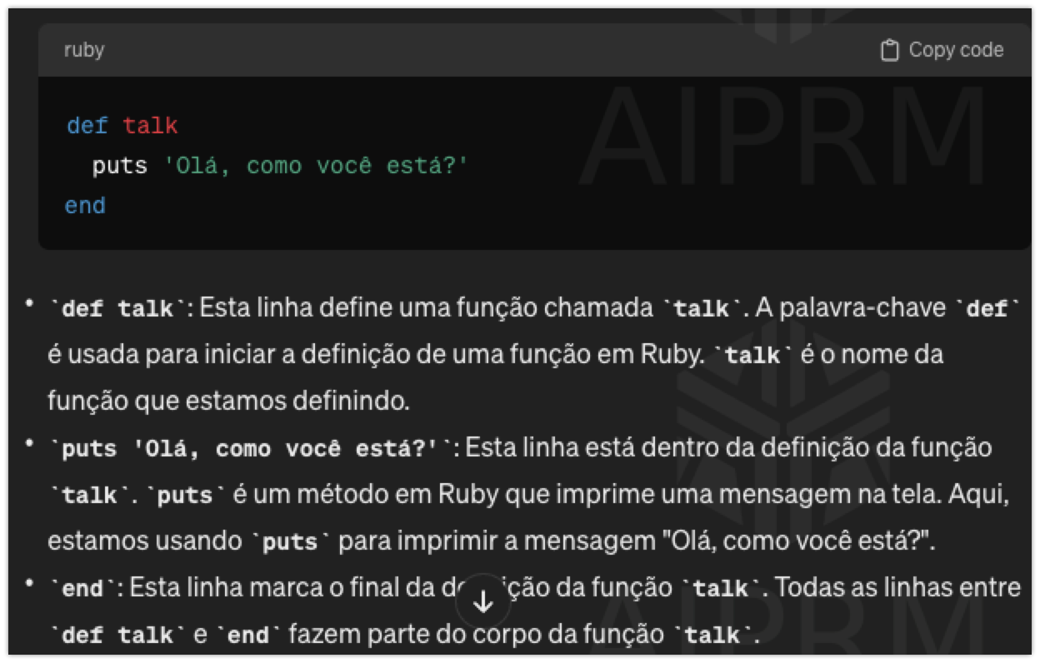

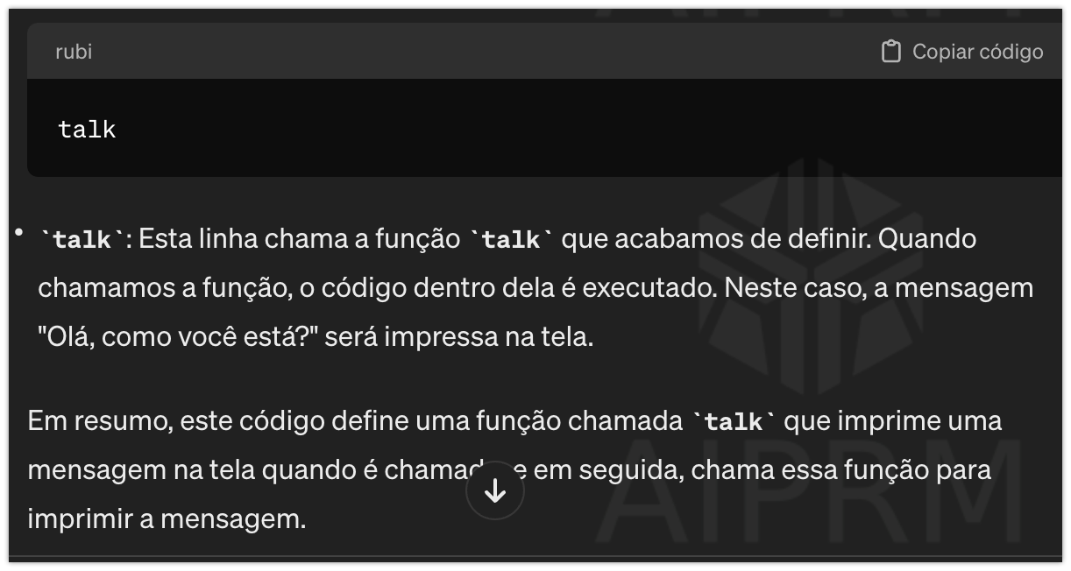

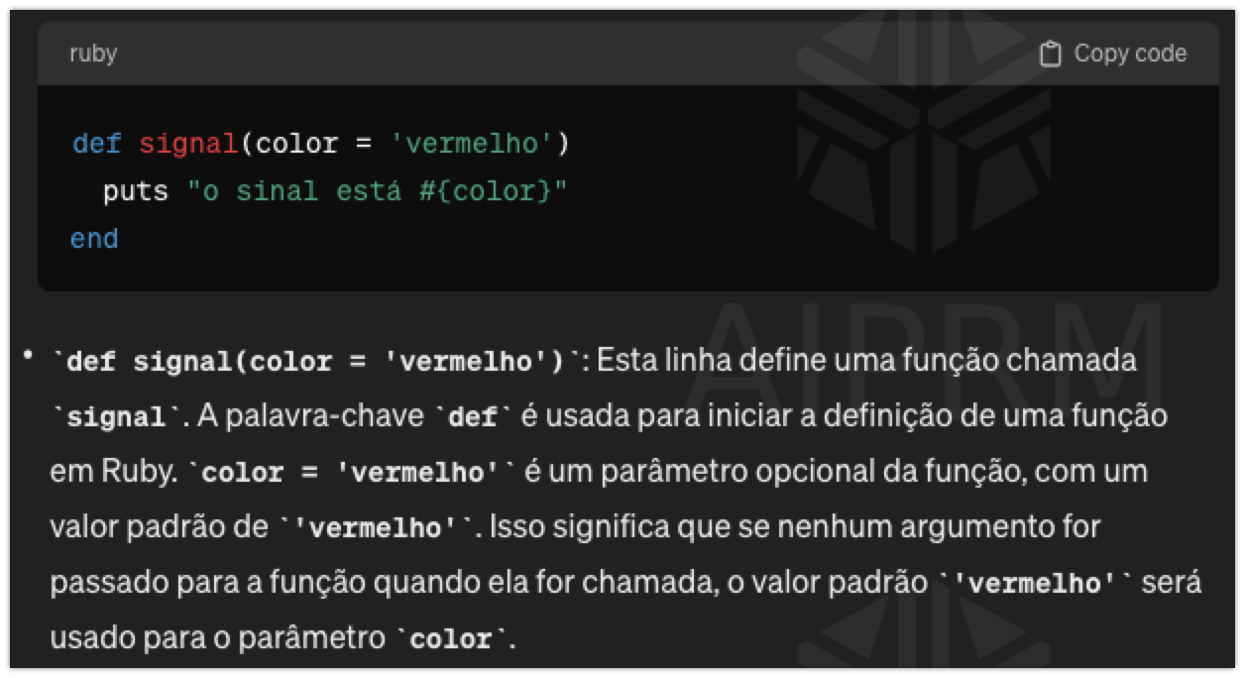

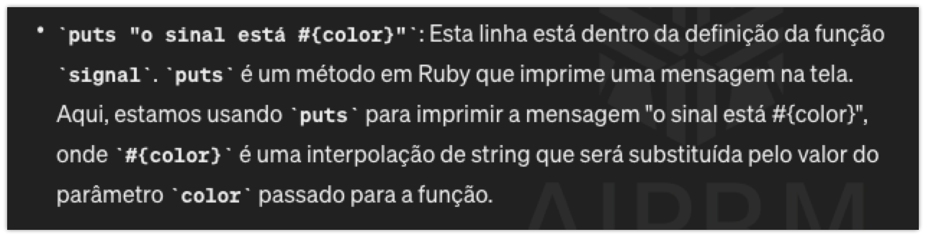

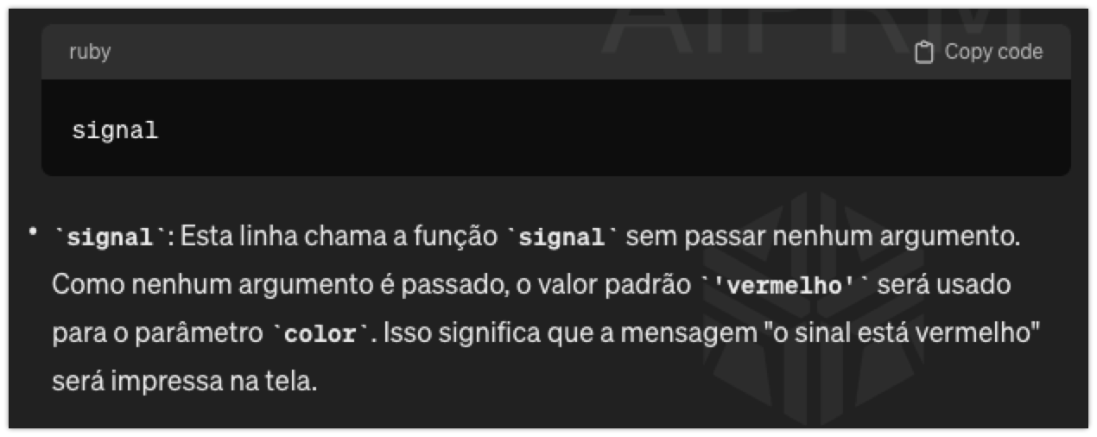

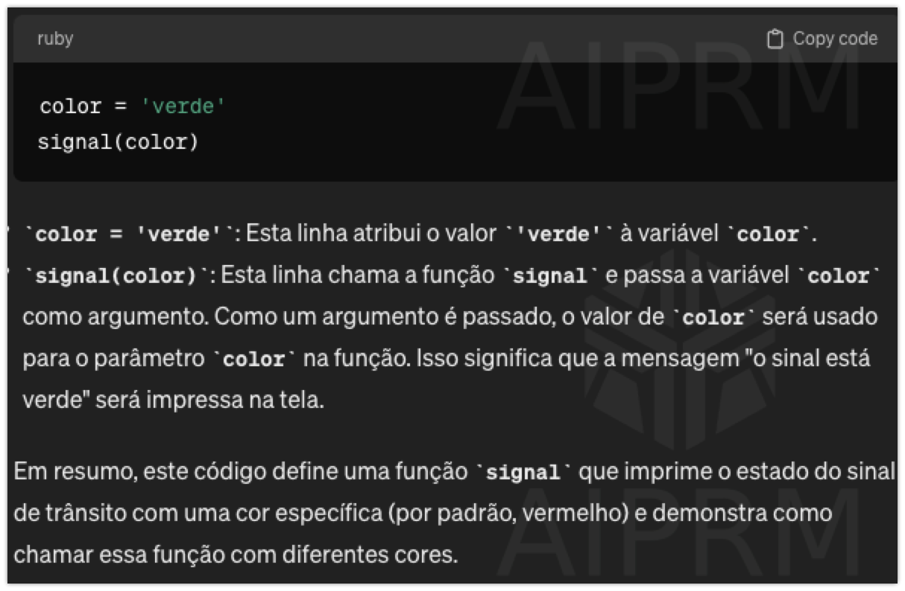

def compare (a, b)

a > b

end

a = 1

b = 2

result = compare(a, b)

puts "O resultado da comparação é '#{result}' "

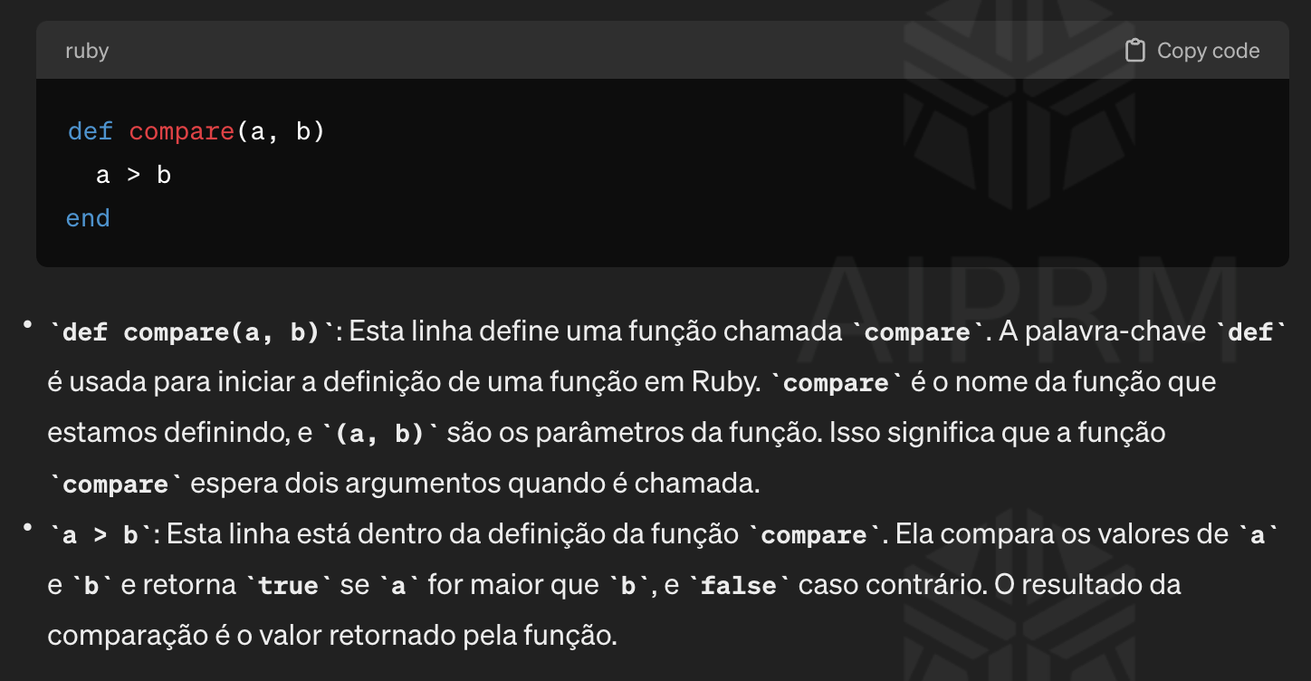

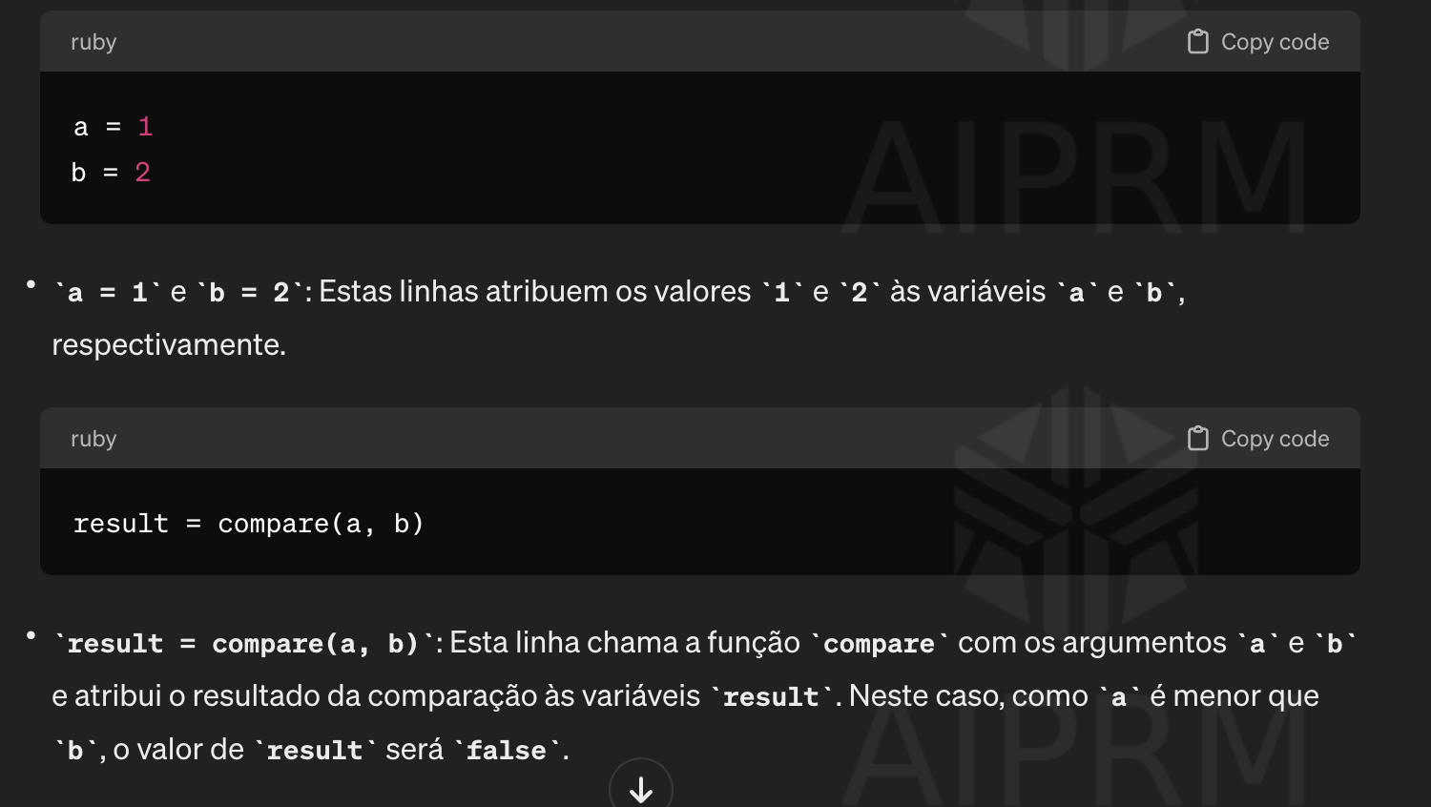

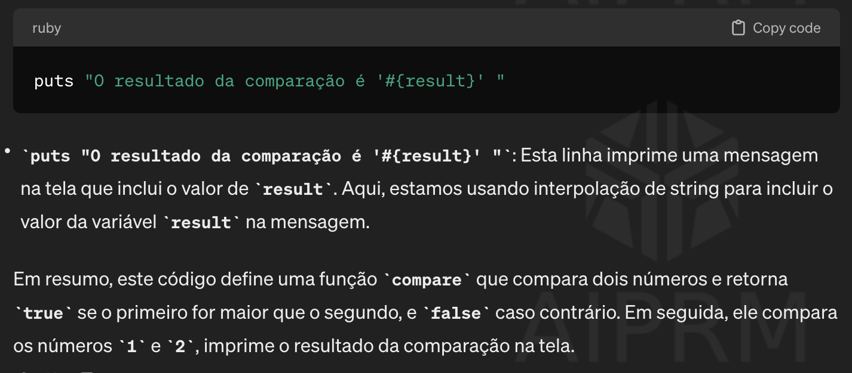

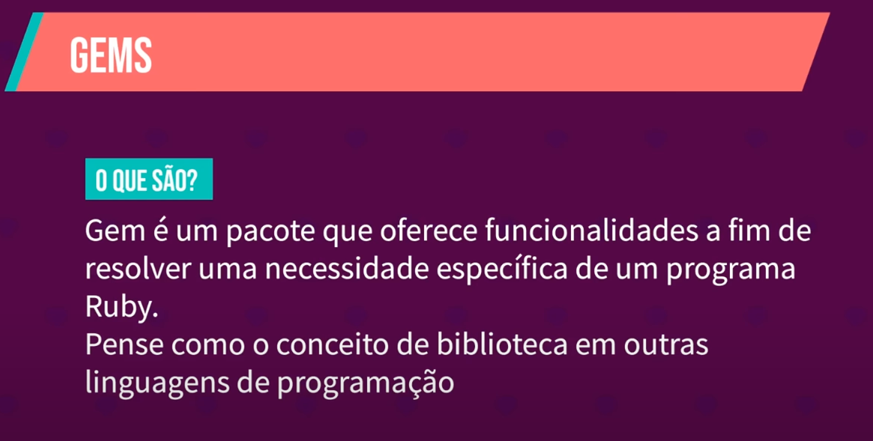

require 'os'

def my_os

if OS.windows?

"Windows"

elsif OS.linux?

"Linux"

elsif OS.mac?

"Mac"

else

"Não consegui identificar"

end

end

puts "Meu PC possui #{OS.cpu_count} cores, é #{OS.bits} bits e o sistema operacional é #{my_os}"

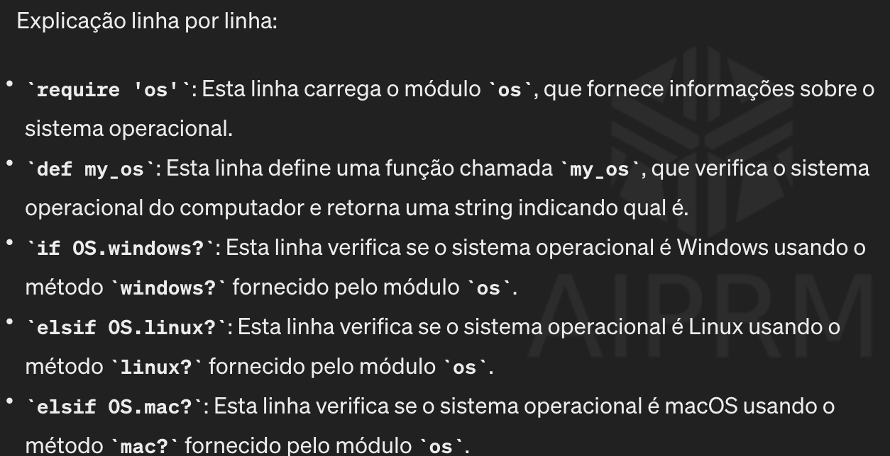

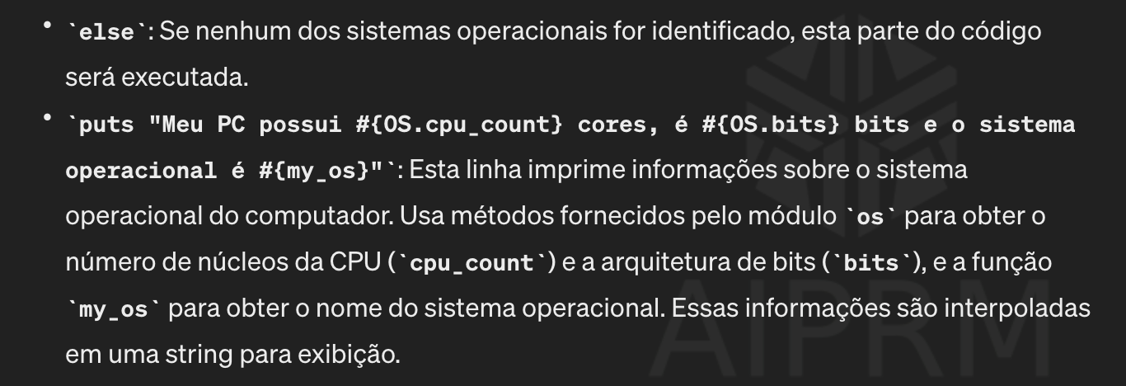

def calculo_potencia(base, expoente)

return base ** expoente

end

puts "Digite a base"

base = gets.chomp.to_i

puts "Digite o expoente"

expoente = gets.chomp.to_i

resultado = calculo_potencia(base, expoente)

puts "O resultado de #{base} elevado a #{expoente} é #{resultado}."

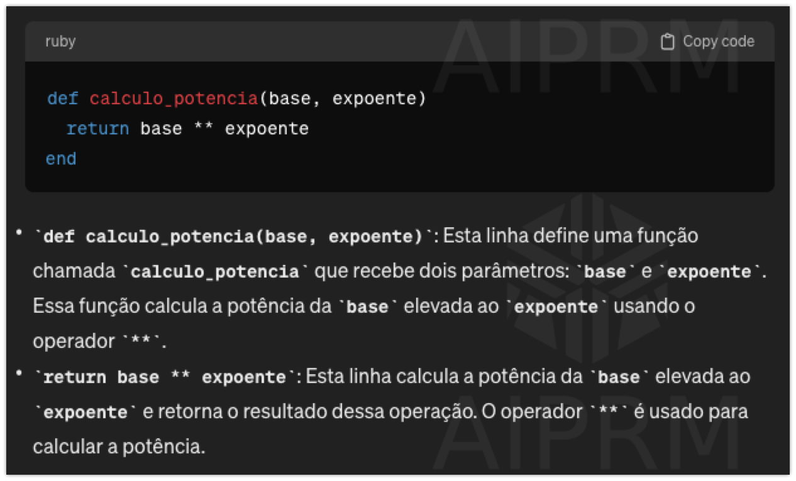

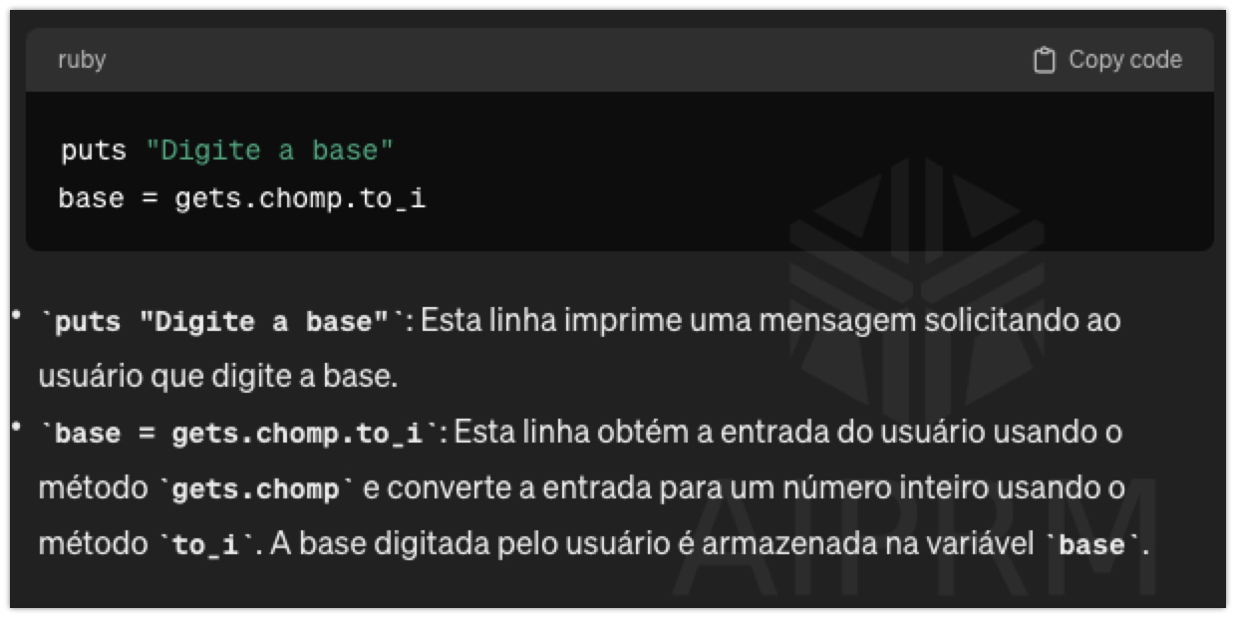

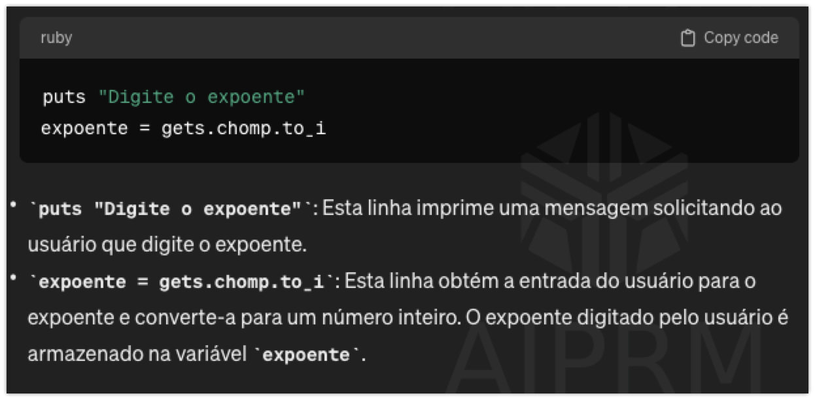

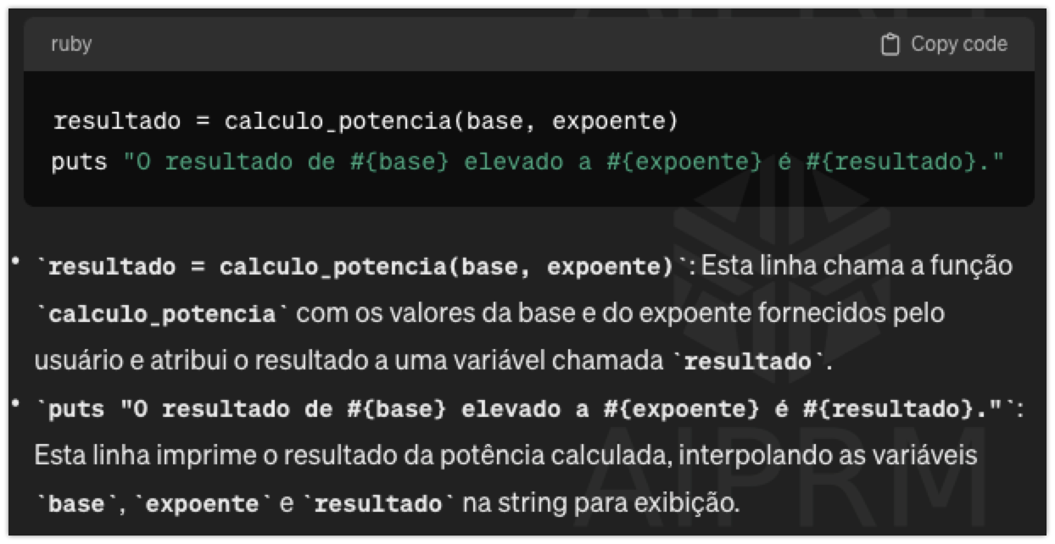

require "cpf_cnpj"

def verificar_cpf(cpf)

if CPF.valid?(cpf)

puts "O CPF #{cpf} é válido."

else

puts "O CPF #{cpf} é inválido."

end

end

# Recebe o número de CPF como entrada do usuário

print "Digite o número de CPF: "

cpf = gets.chomp

# Chama o método verificar_cpf para verificar se o CPF é válido

verificar_cpf(cpf)

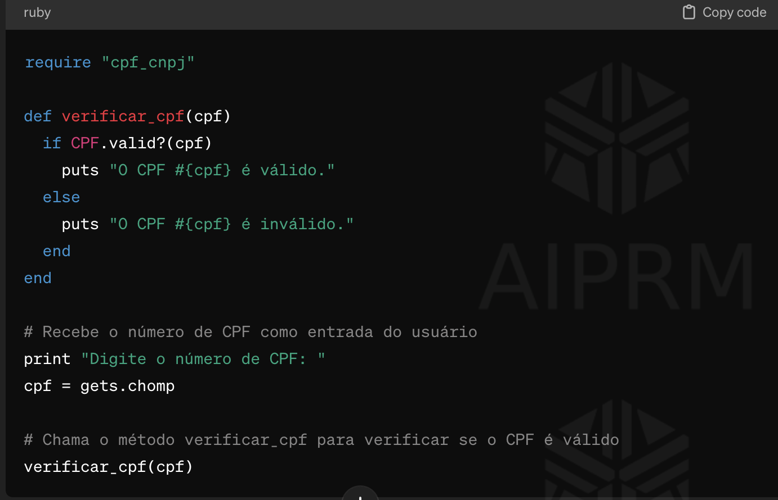

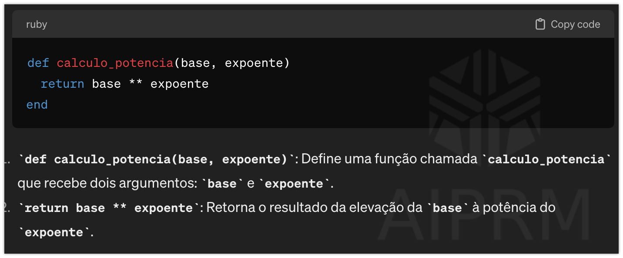

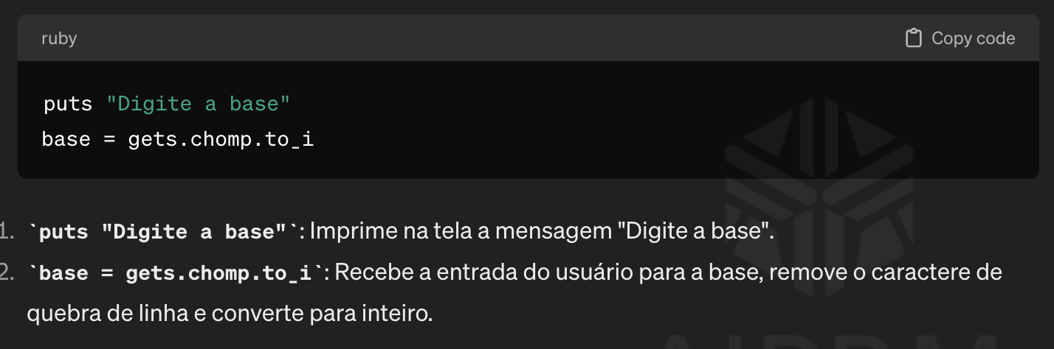

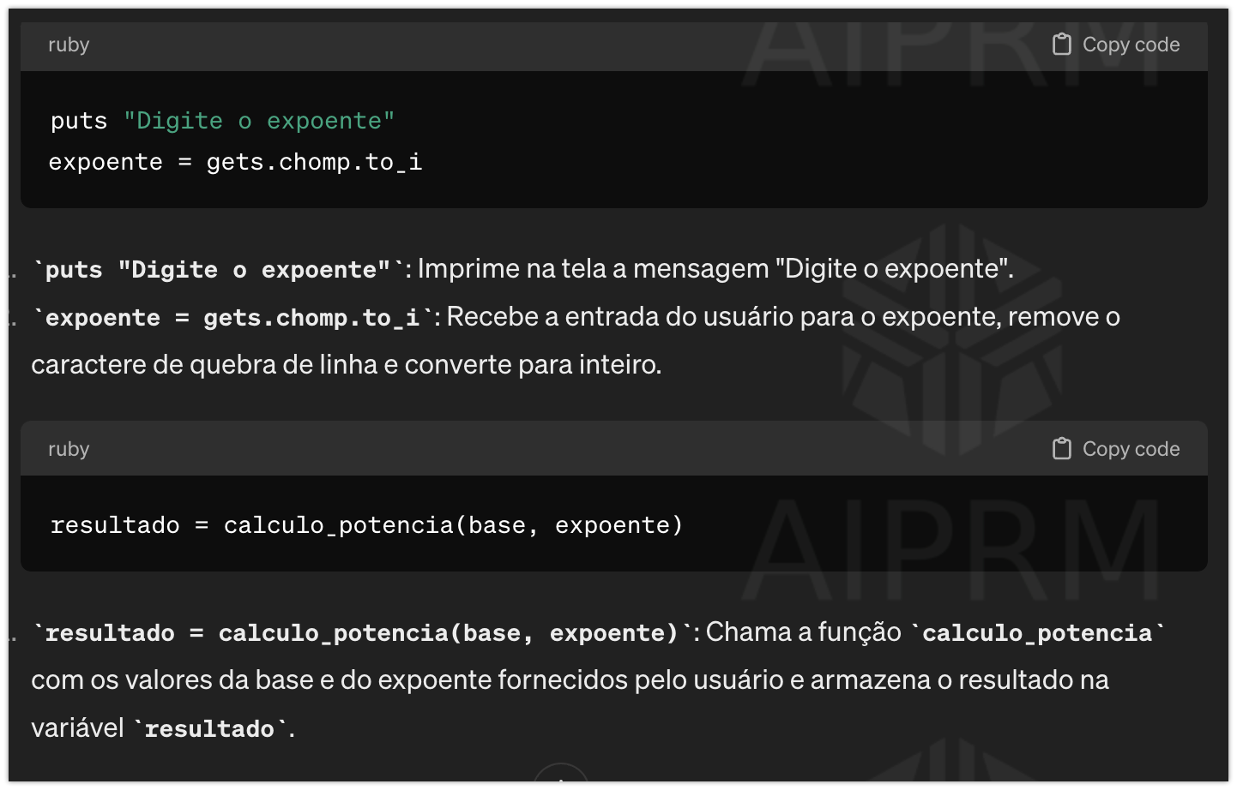

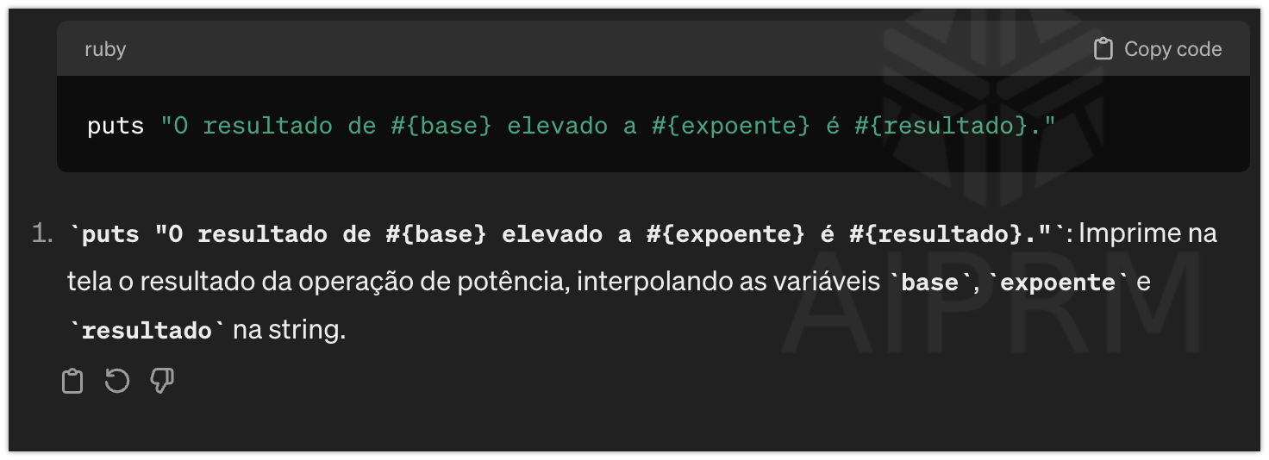

PROGRAMACAO ORIENTADA A OBJETOS

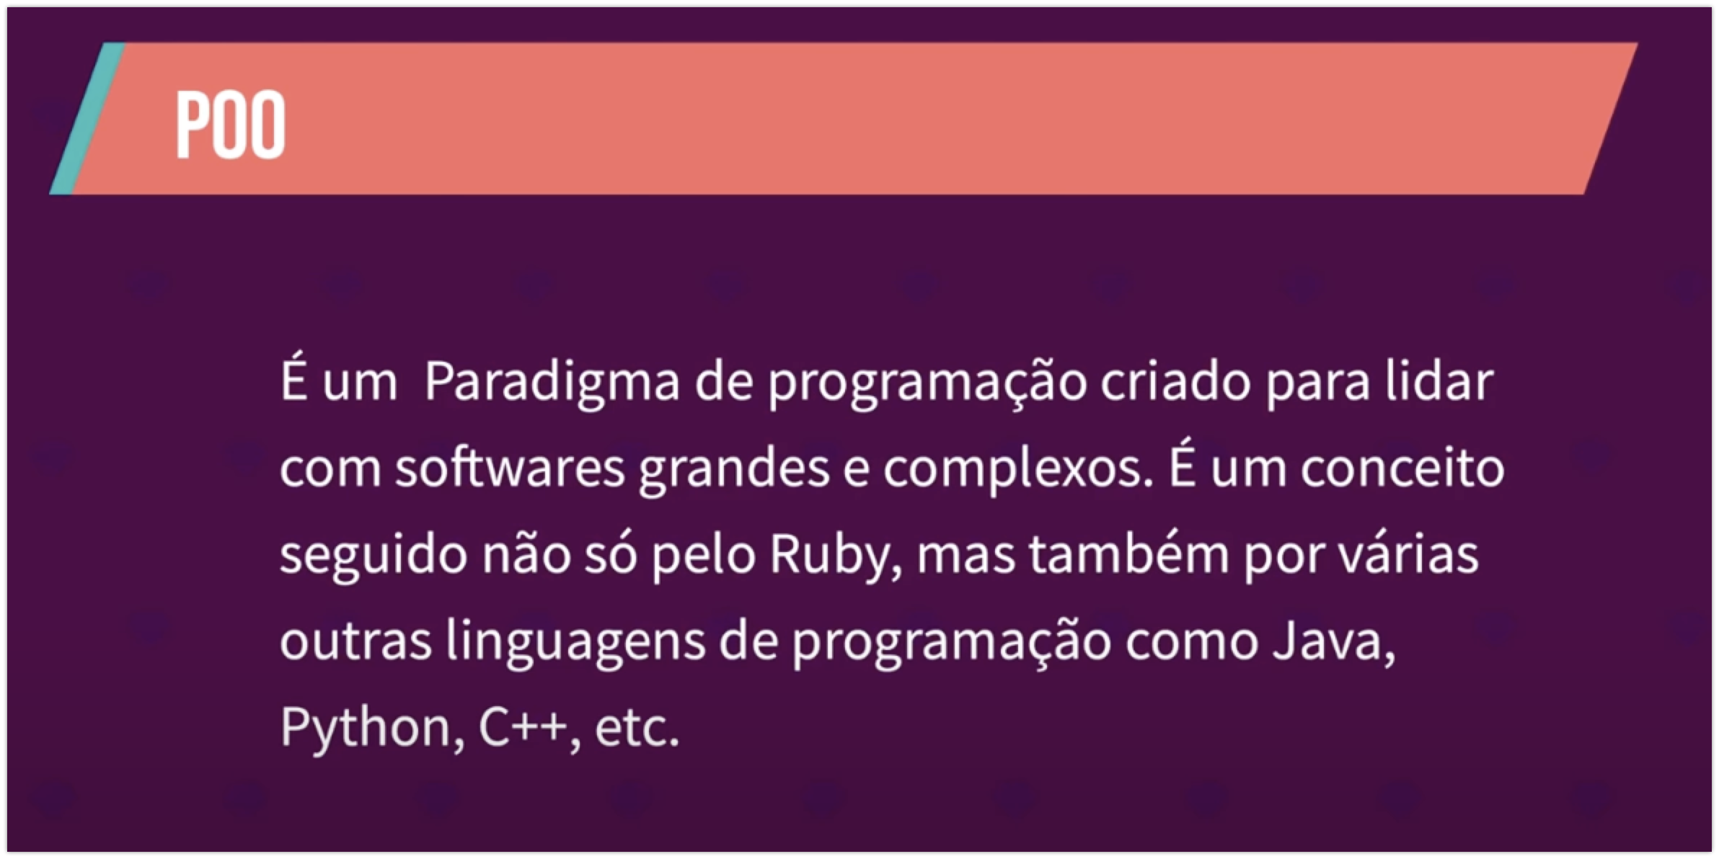

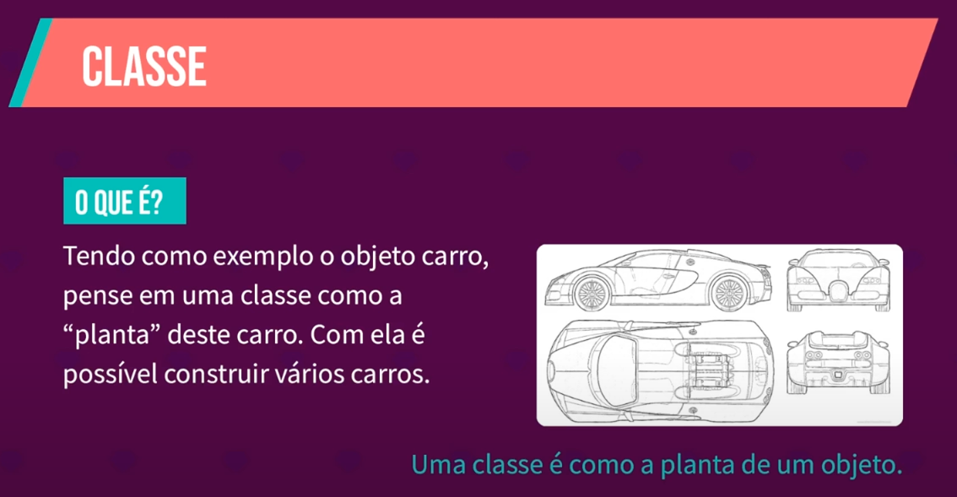

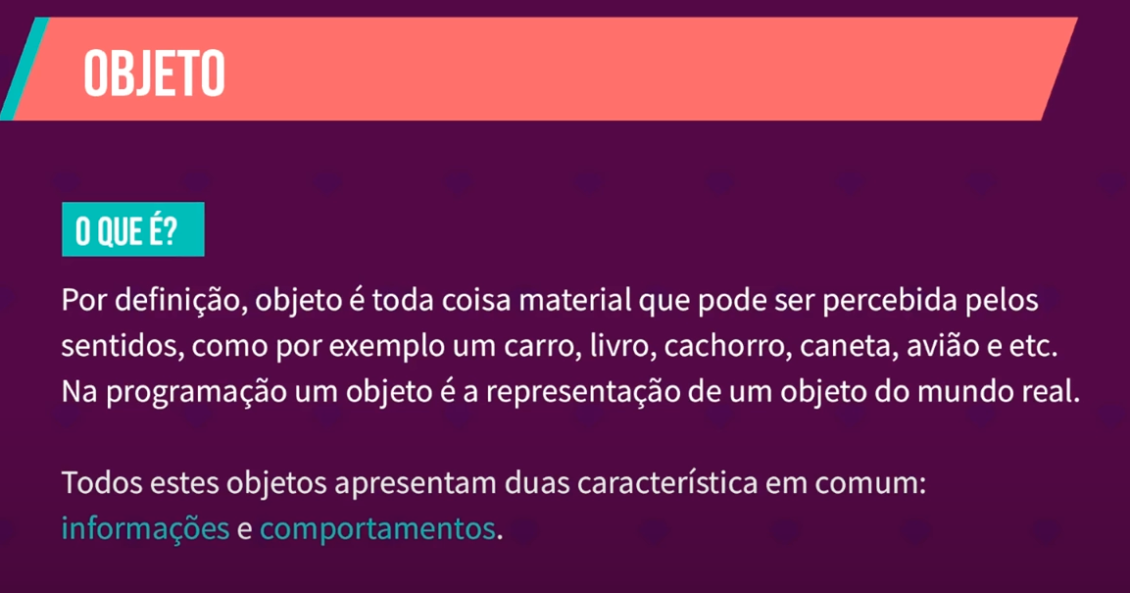

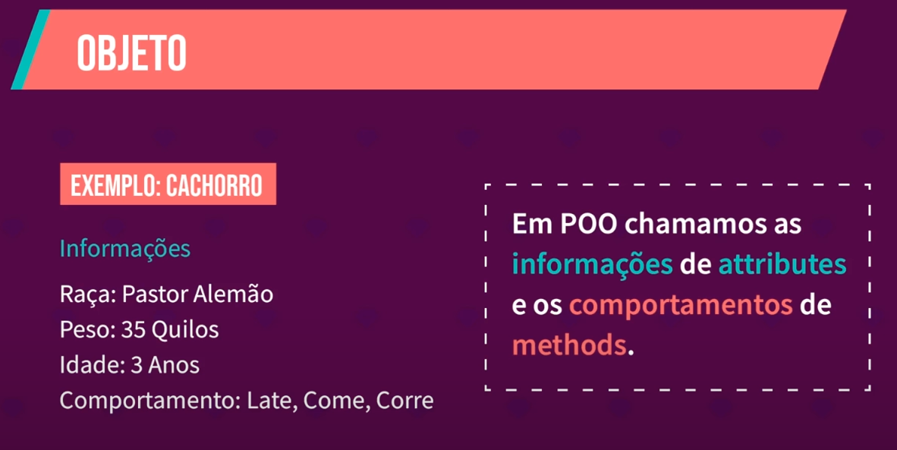

# Define a classe base 'Esportista'

class Esportista

# Define o método 'competir' que imprime a mensagem de participação em uma competição

def competir

puts "Participando de uma competição"

end

end

# Define a classe 'JogadorDeFutebol' que herda os comportamentos da classe 'Esportista'

class JogadorDeFutebol < Esportista

# Define o método 'correr' específico para a classe 'JogadorDeFutebol'

def correr

puts "Correndo atrás da bola"

end

end

# Define a classe 'Maratonista' que herda os comportamentos da classe 'Esportista'

class Maratonista < Esportista

# Define o método 'correr' específico para a classe 'Maratonista'

def correr

puts "Percorrendo o circuito"

end

end

# Cria um objeto do tipo 'JogadorDeFutebol' e executa o método 'competir'

jogador = JogadorDeFutebol.new

jogador.competir

# Cria um objeto do tipo 'Maratonista' e executa o método 'competir'

maratonista = Maratonista.new

maratonista.competir

# Executa o método 'correr' para um objeto do tipo 'JogadorDeFutebol'

jogador.correr

# Executa o método 'correr' para um objeto do tipo 'Maratonista'

maratonista.correr

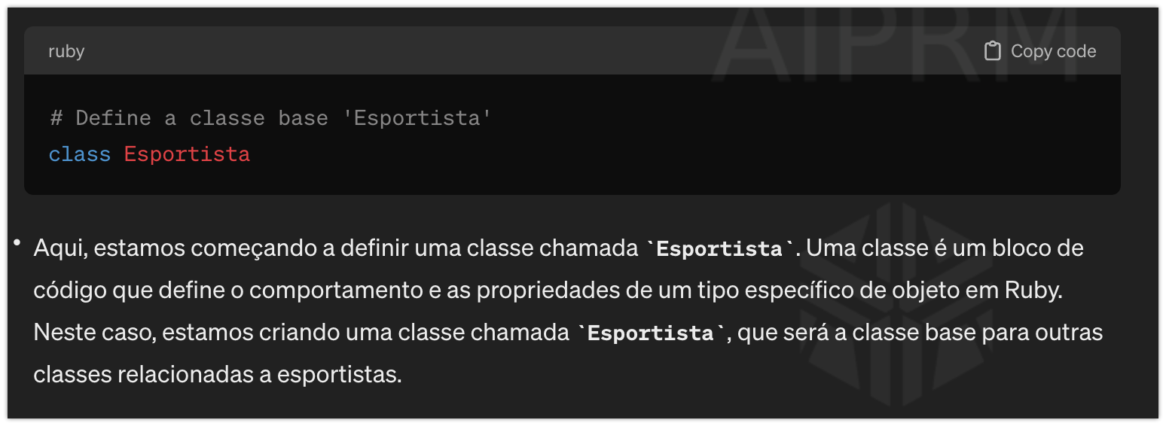

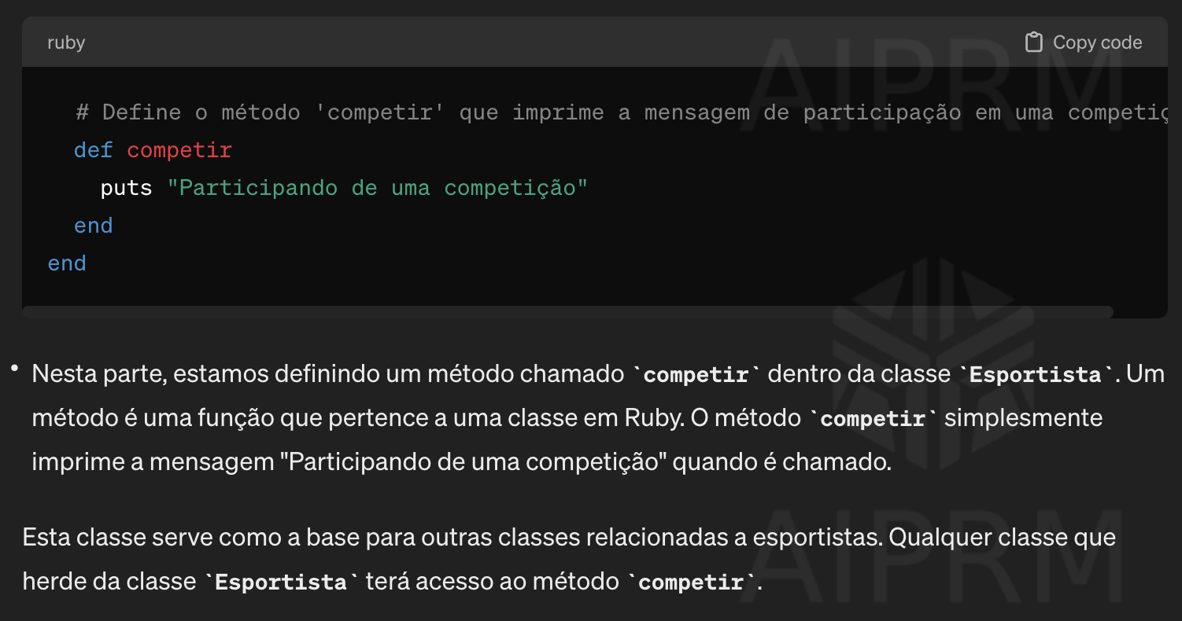

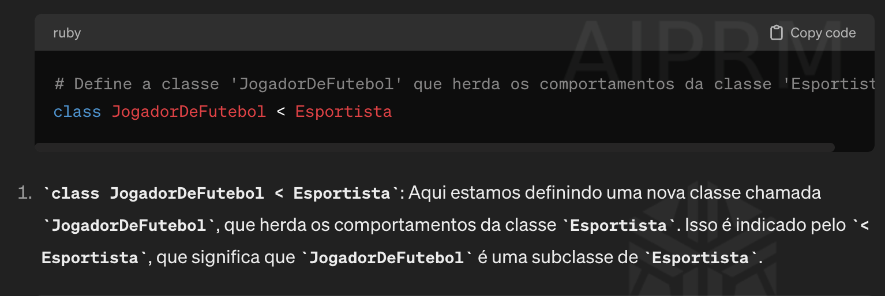

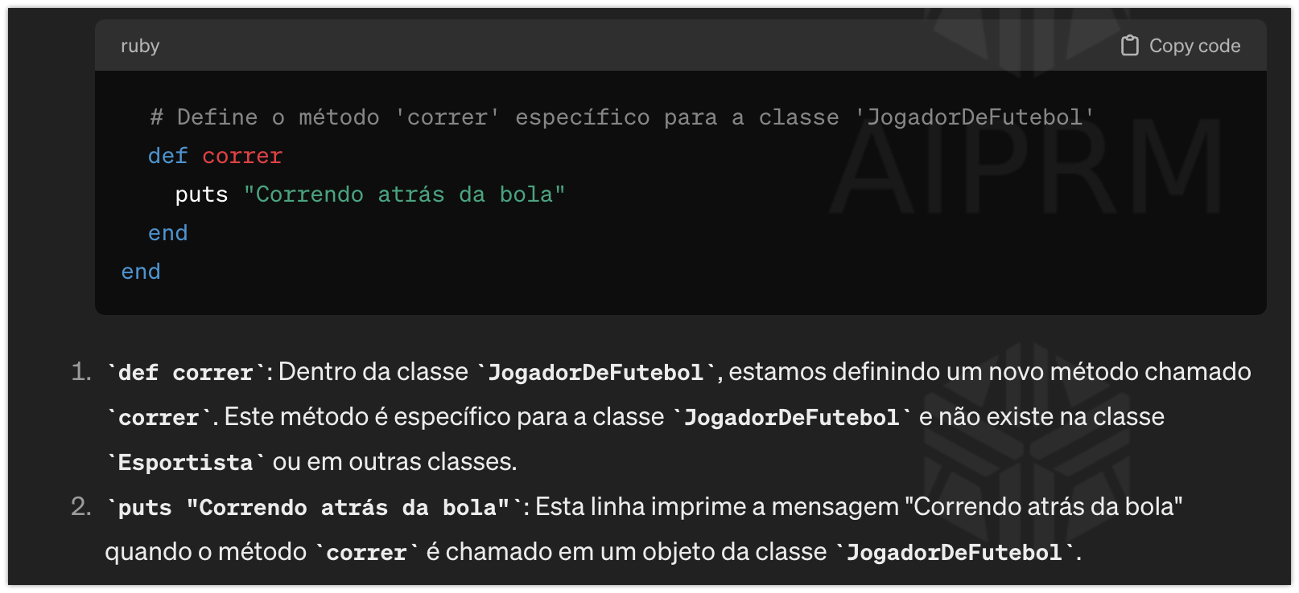

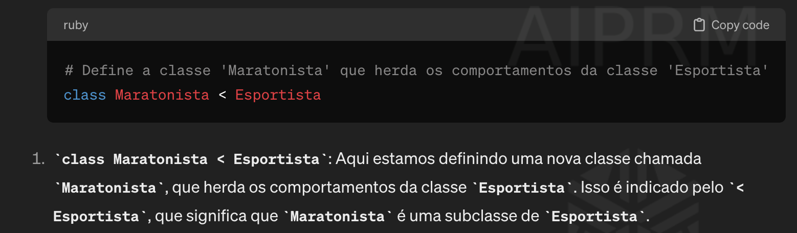

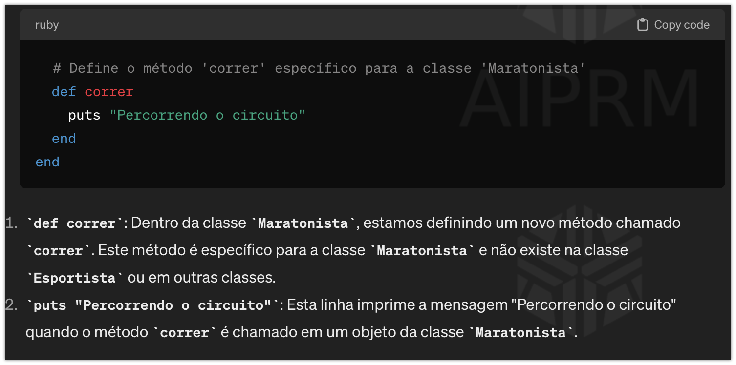

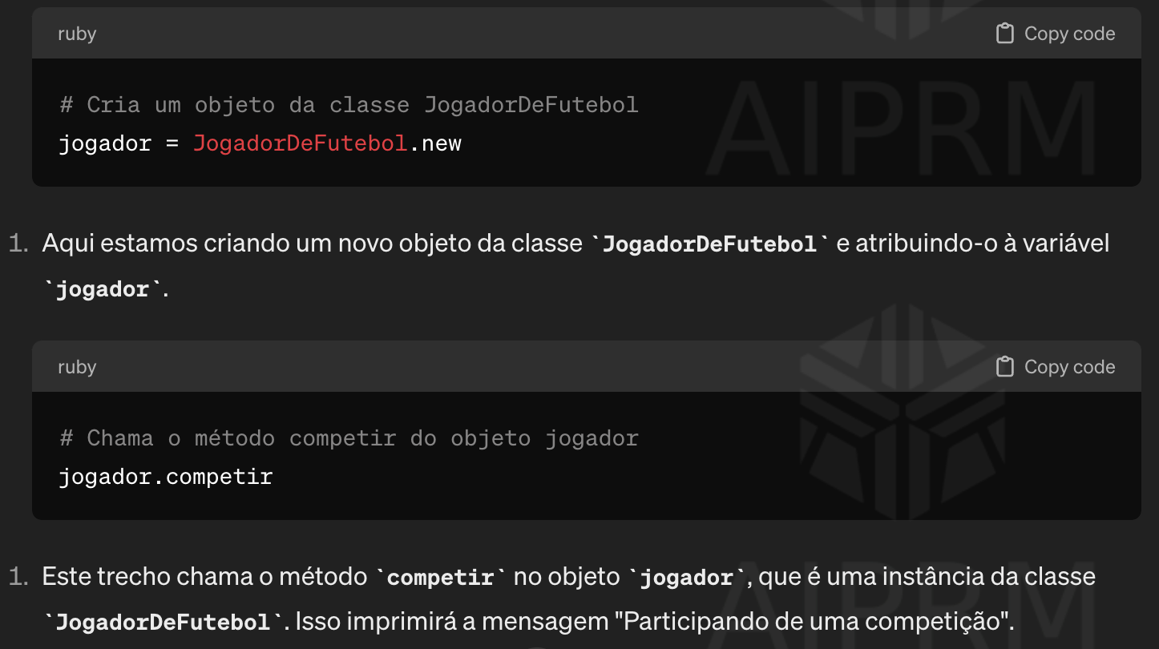

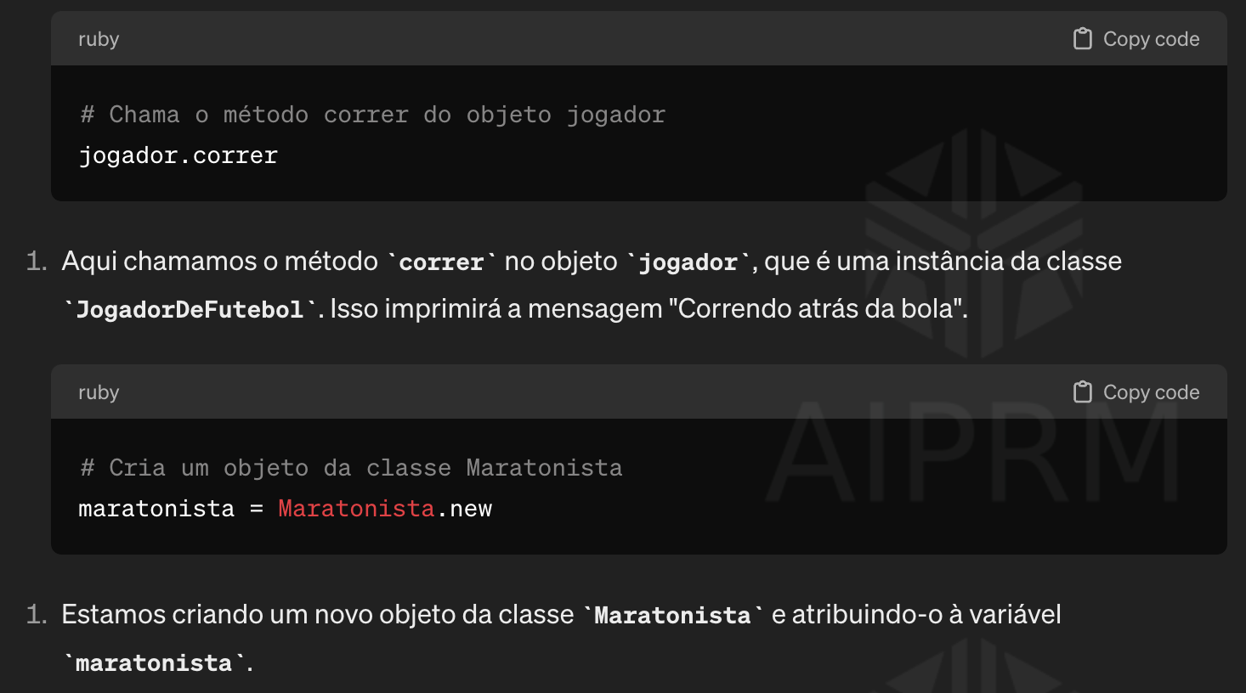

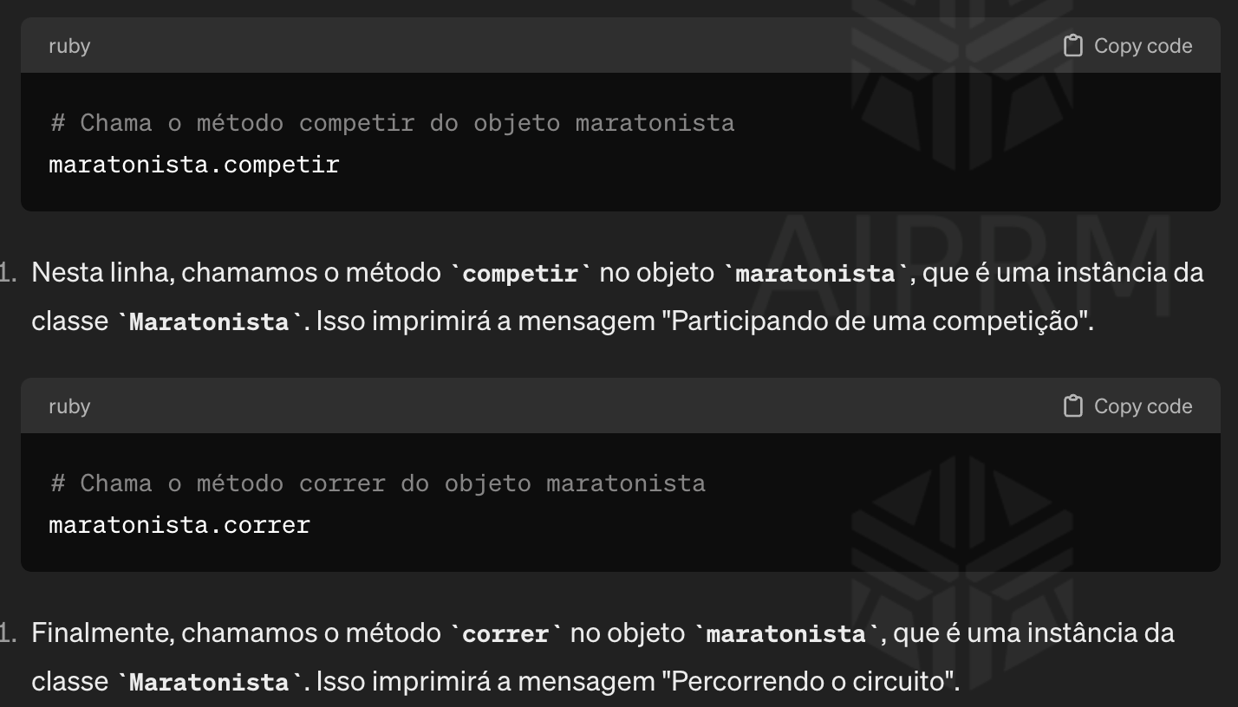

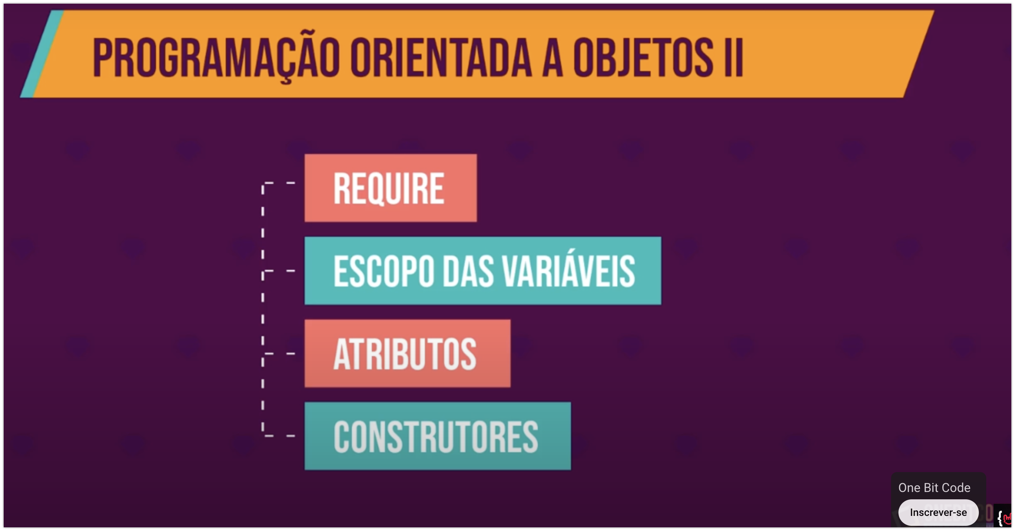

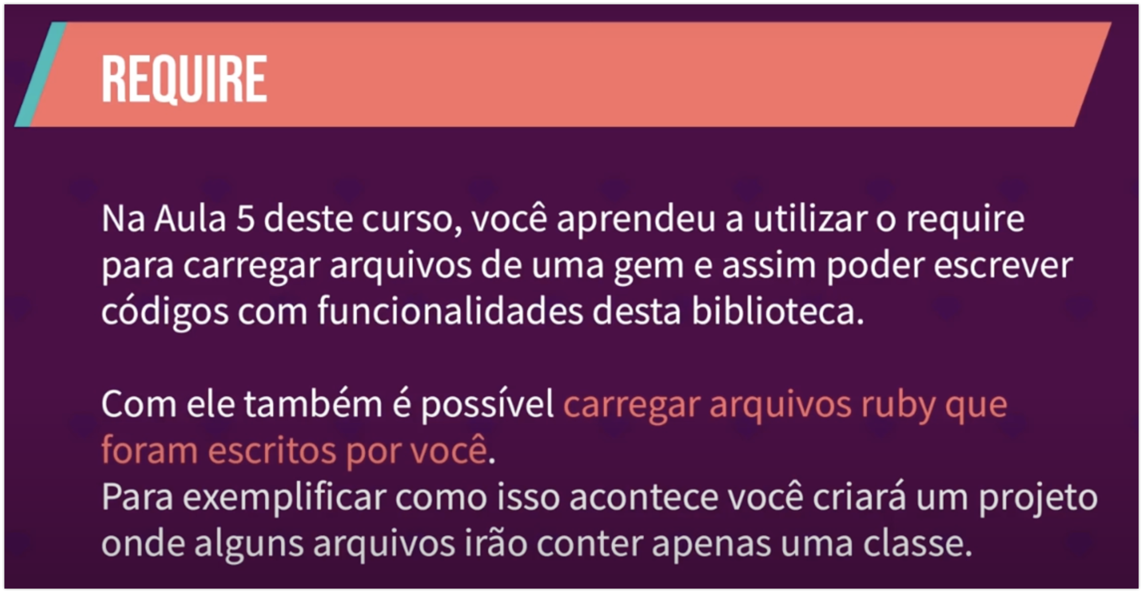

class Animal

def pular

puts 'Toin! Tóin! Bóin! Póim!'

end

def dormir

puts 'ZzZzzz'

end

end

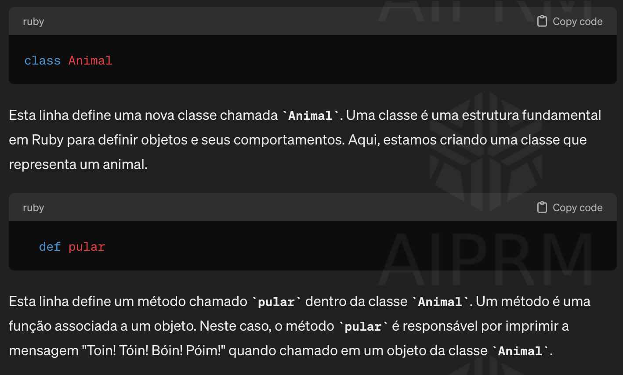

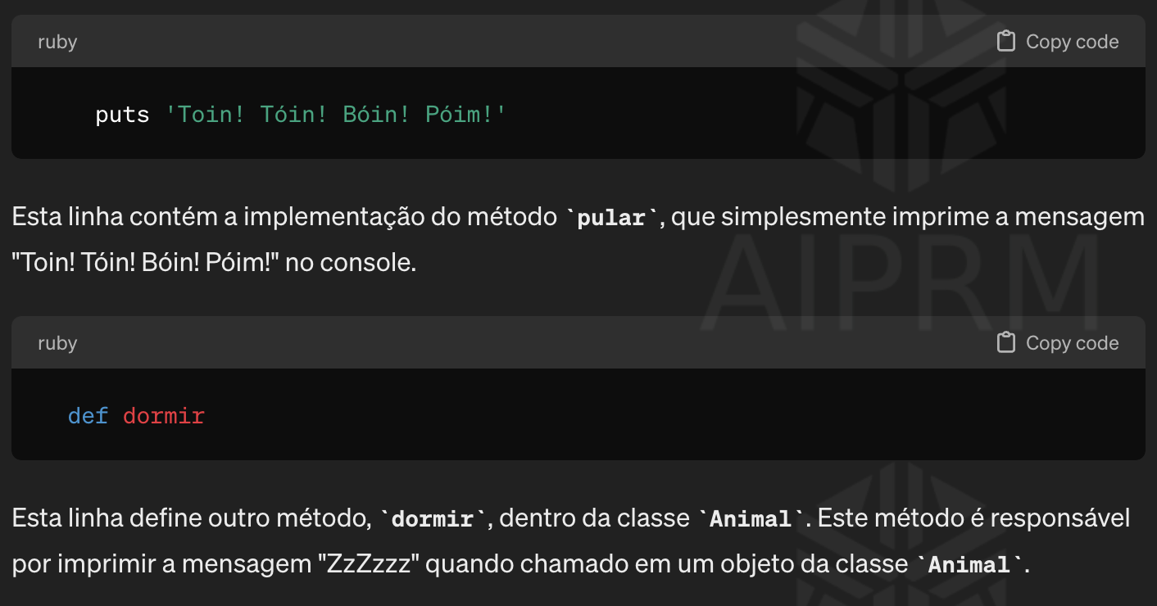

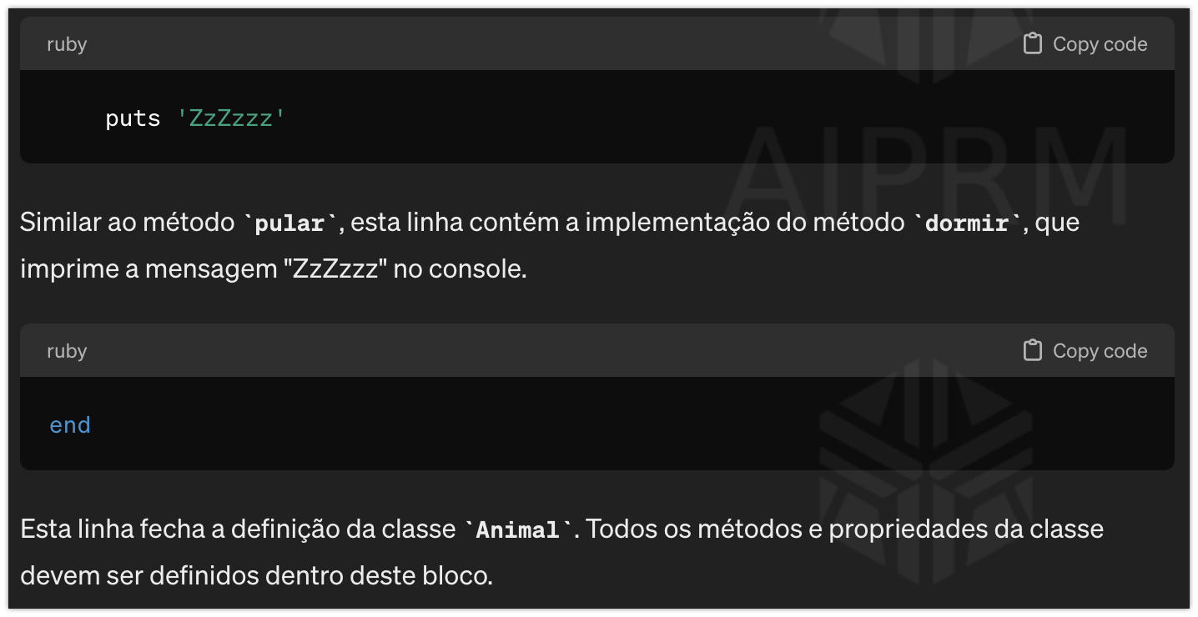

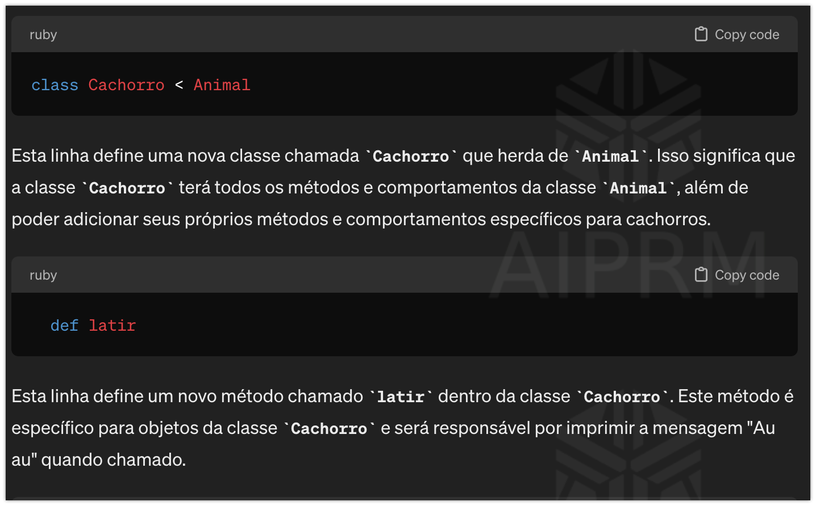

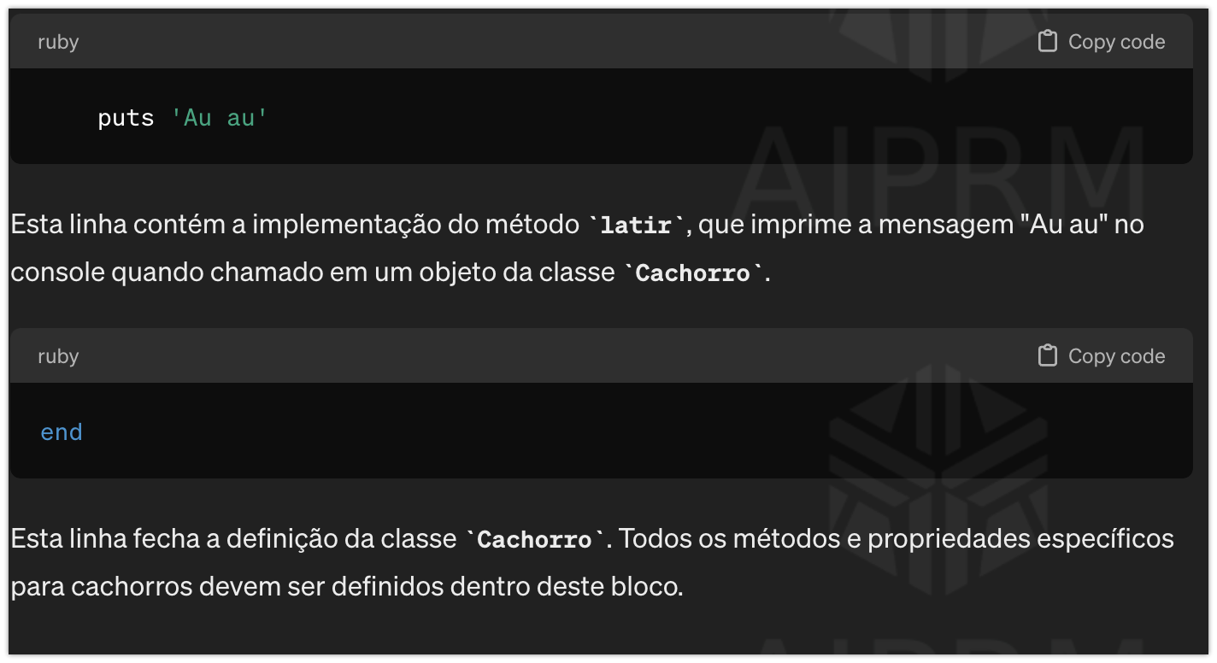

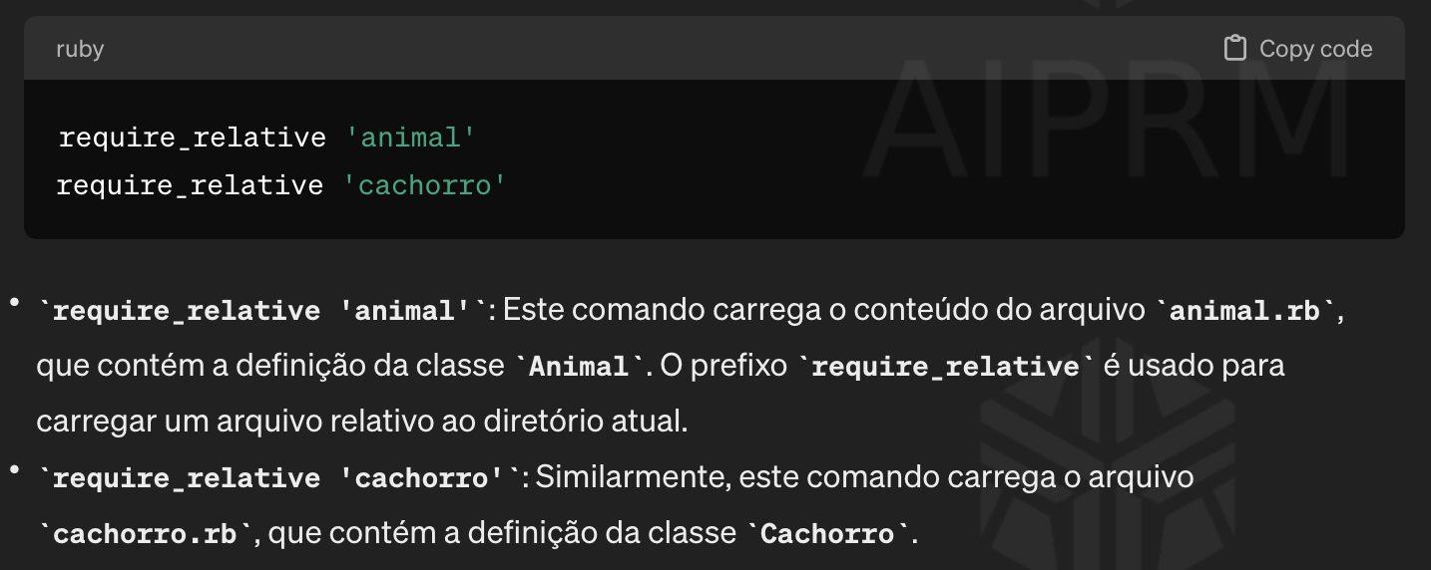

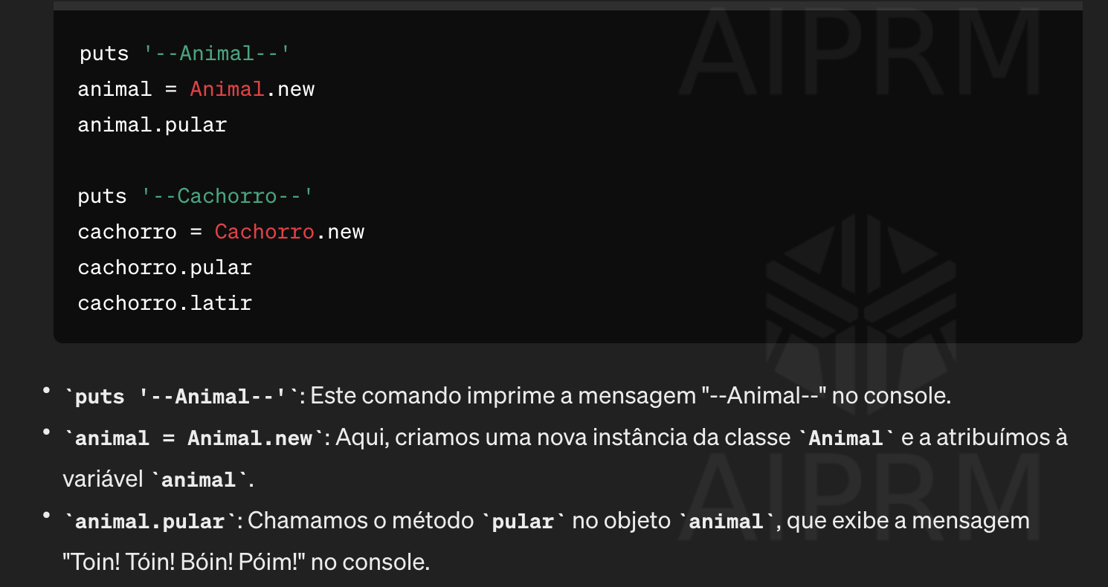

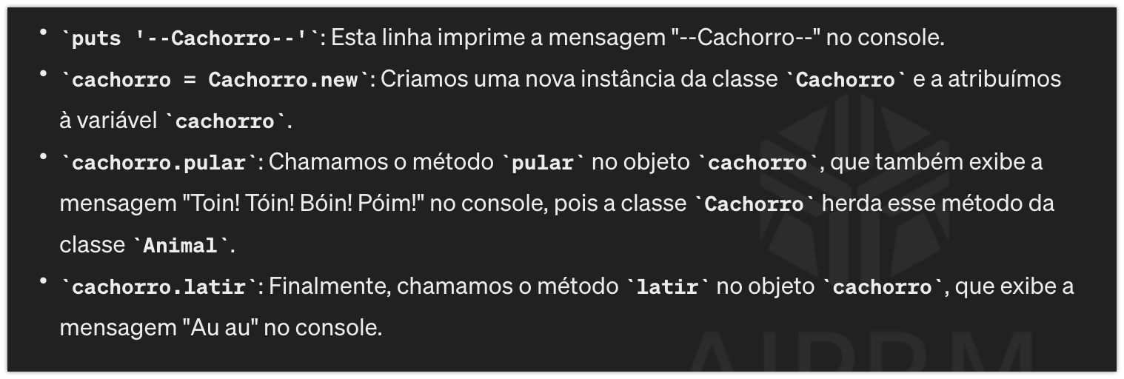

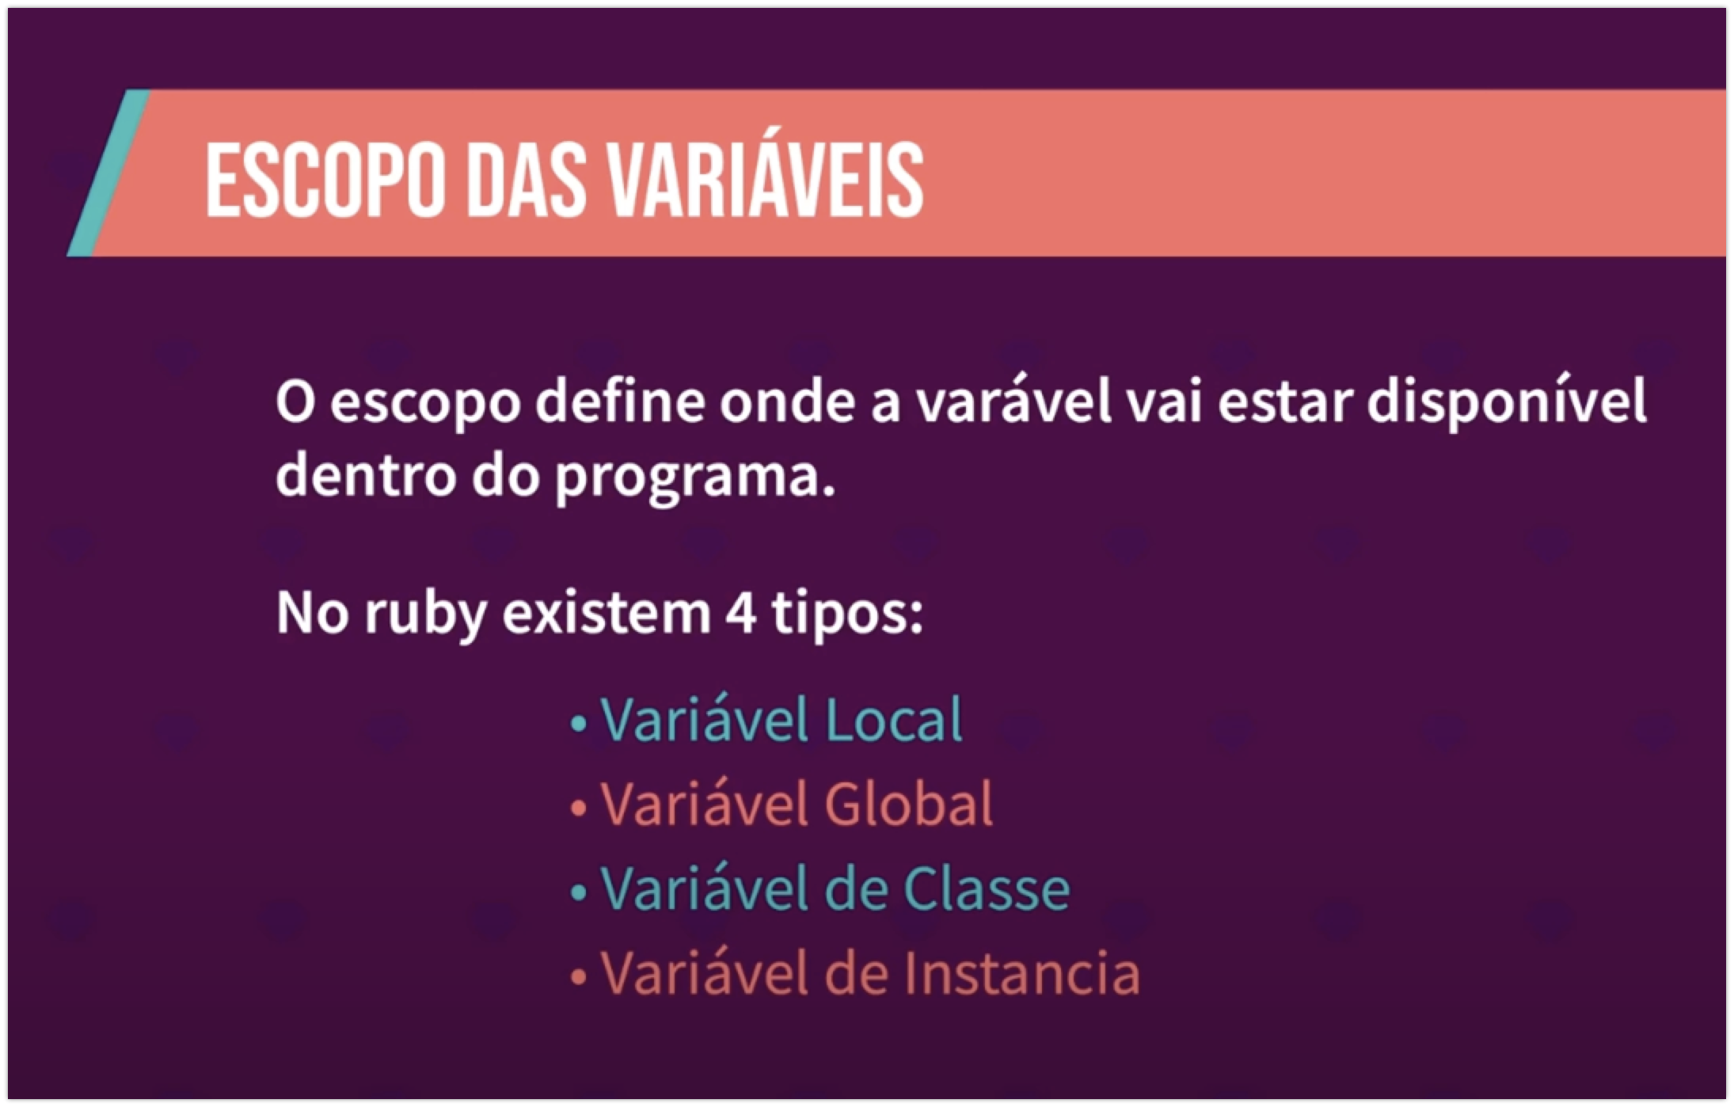

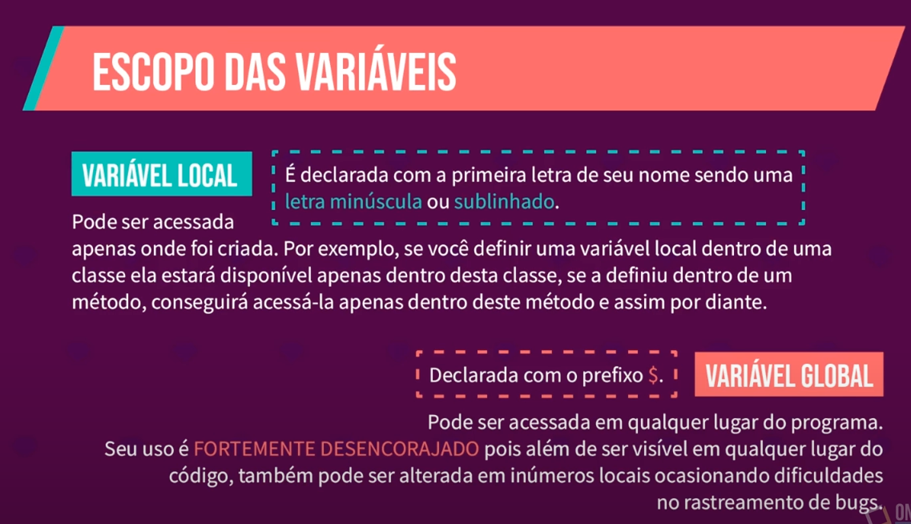

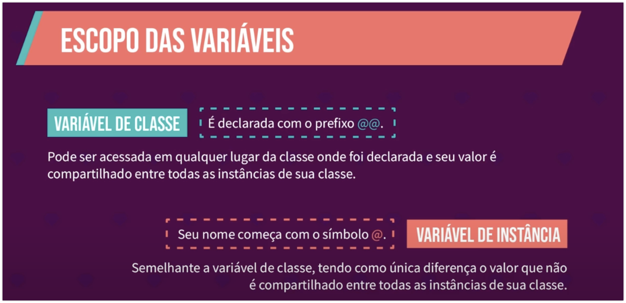

class Bar

def foo

$global = 0

puts $global

end

end

class Baz

def qux

$global += 1

puts $global

end

end

bar = Bar.new

baz = Baz.new

bar.foo

baz.qux

baz.qux

puts $global

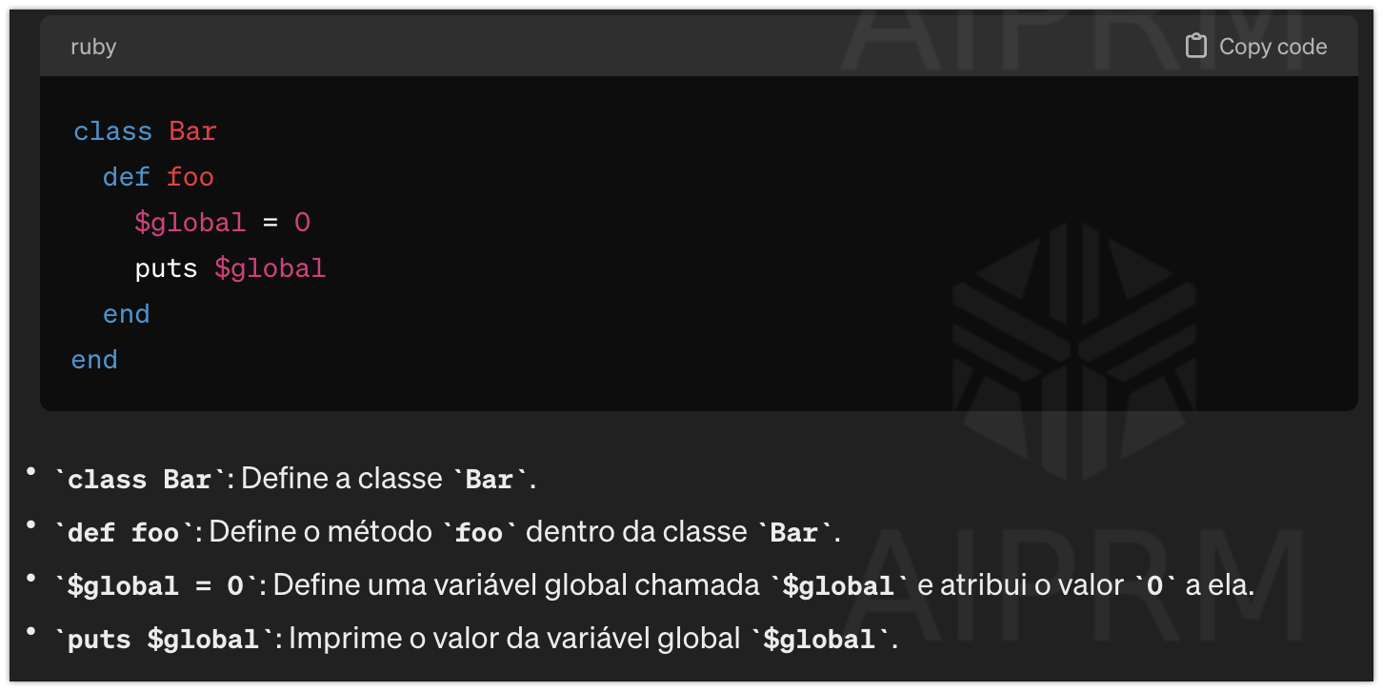

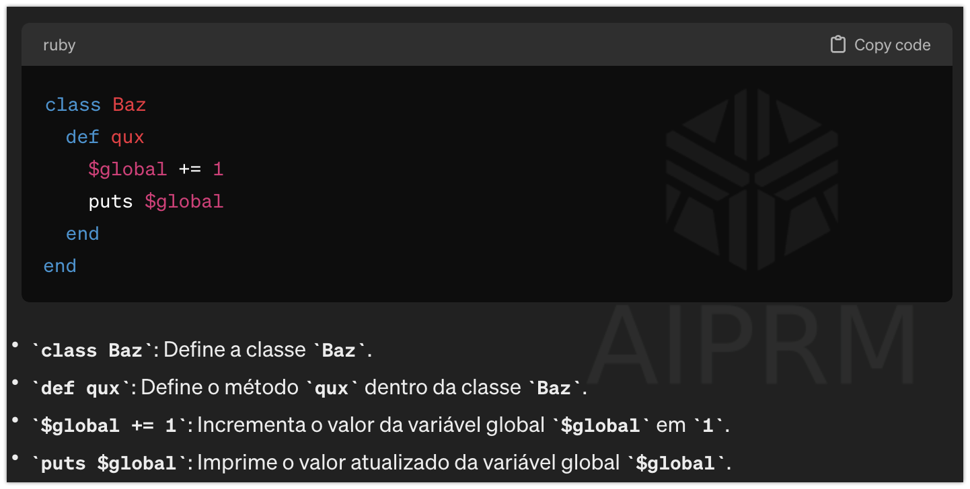

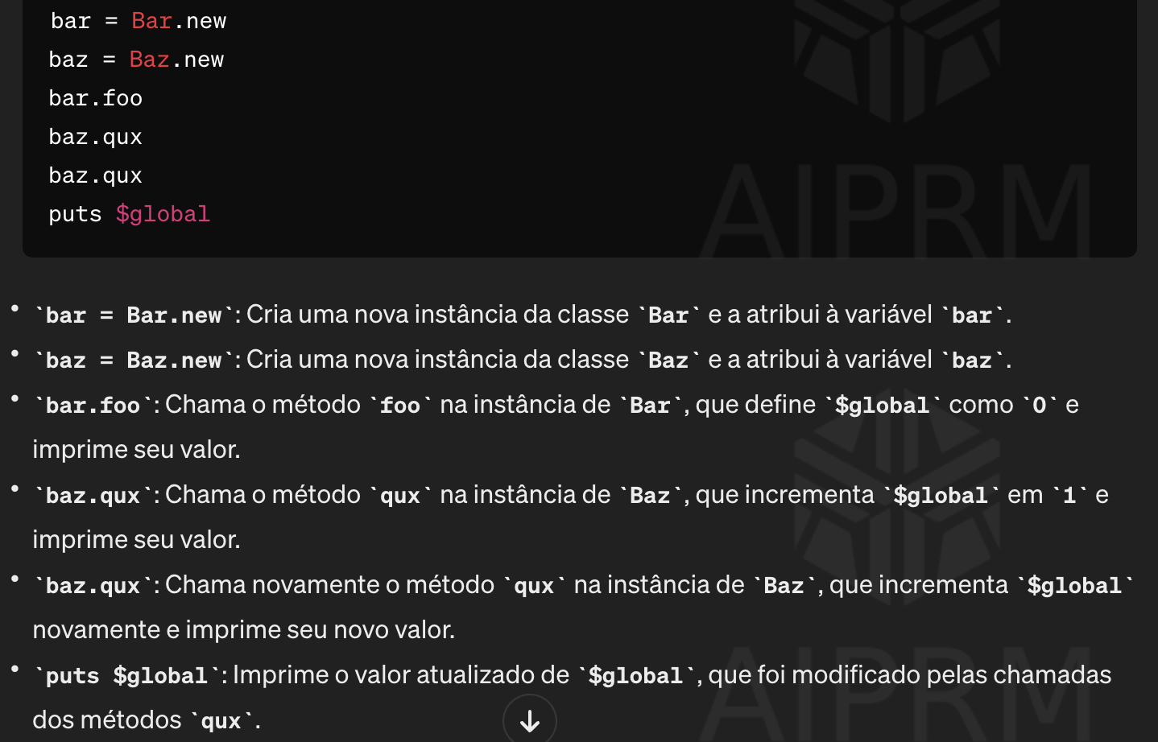

class User

def add(name)

@name = name

puts "User adicionado "

hello

end

def hello

puts "Seja bem vindo, #{@name}!"

end

end

user = User.new

user.add('João')

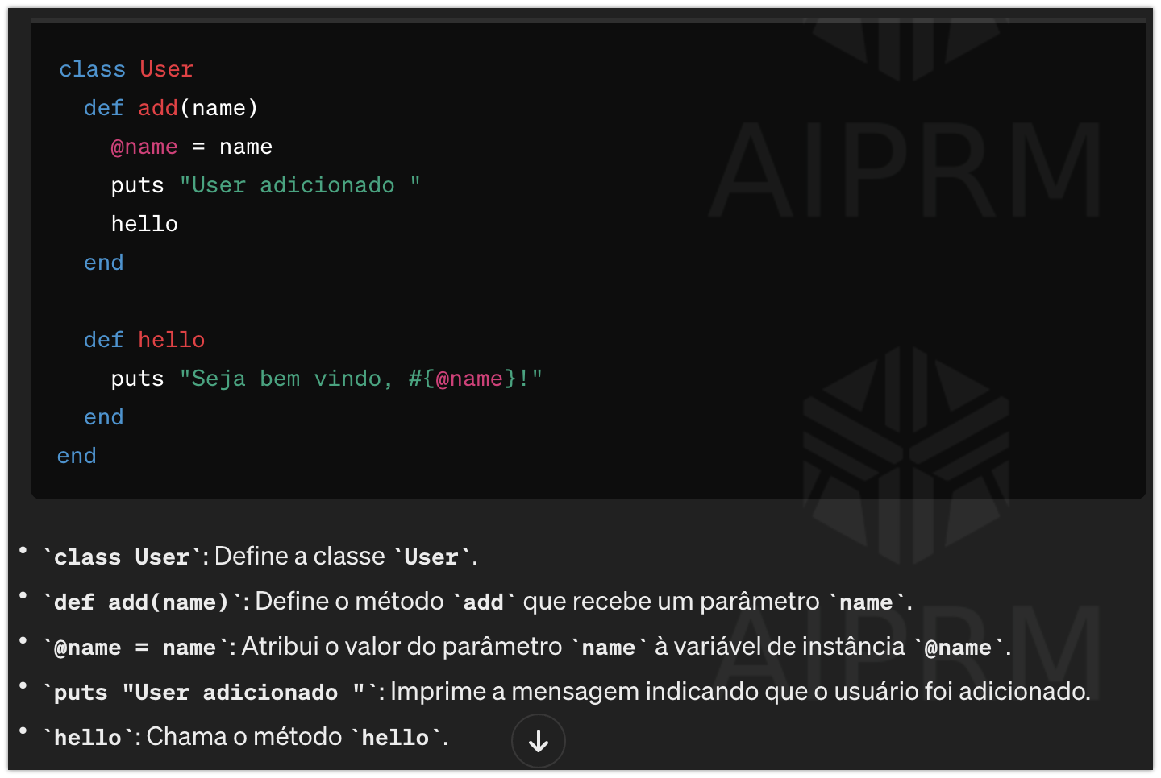

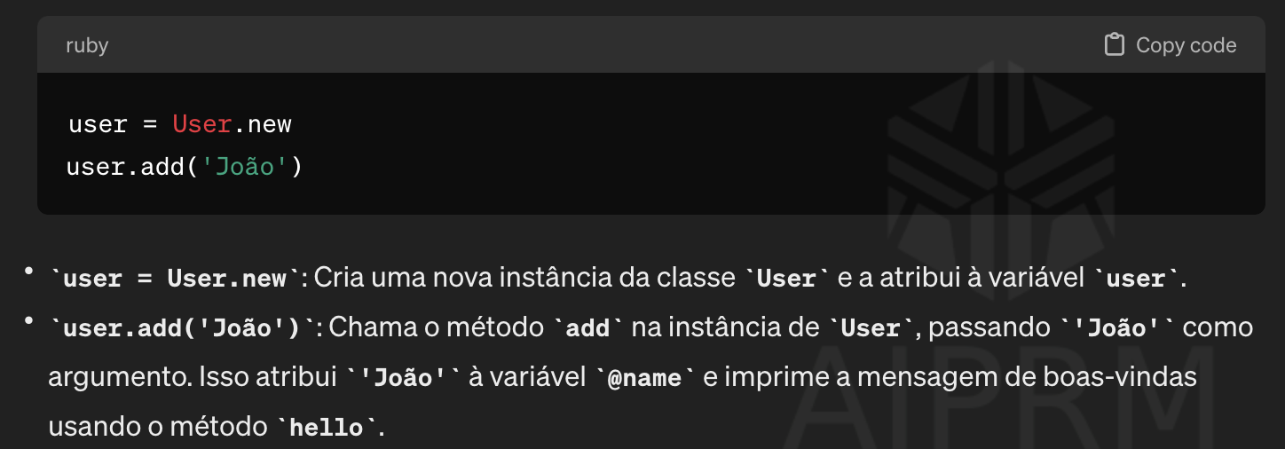

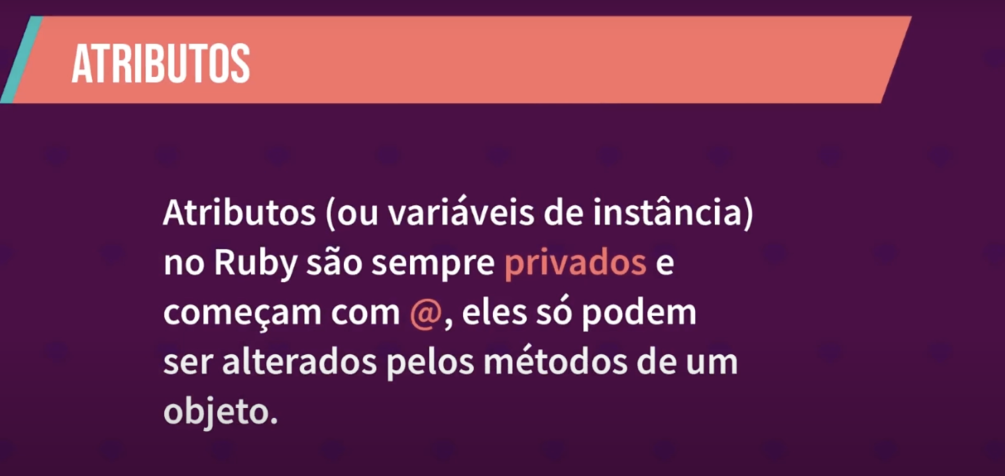

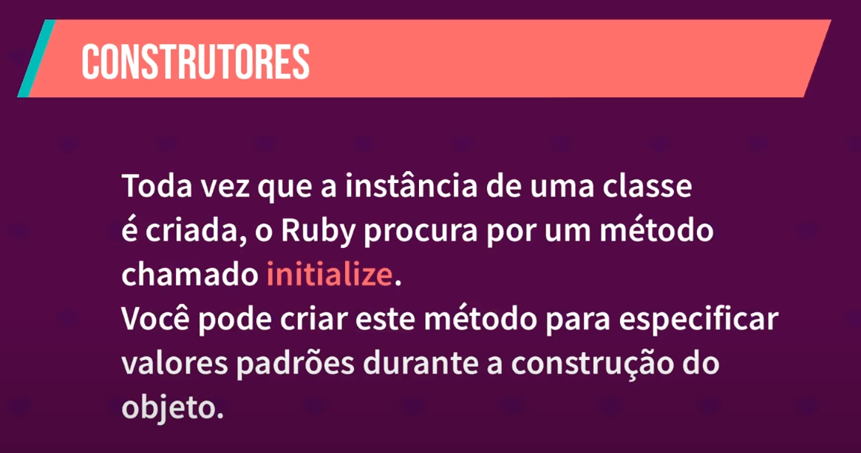

class Person

def initialize(name, age)

@name = name

@age = age

end

def check

puts "Instância da classe iniciada com os valores:"

puts "Name = #{@name}"

puts "Idade = #{@age}"

end

end

person = Person.new('João', 12)

peron.check

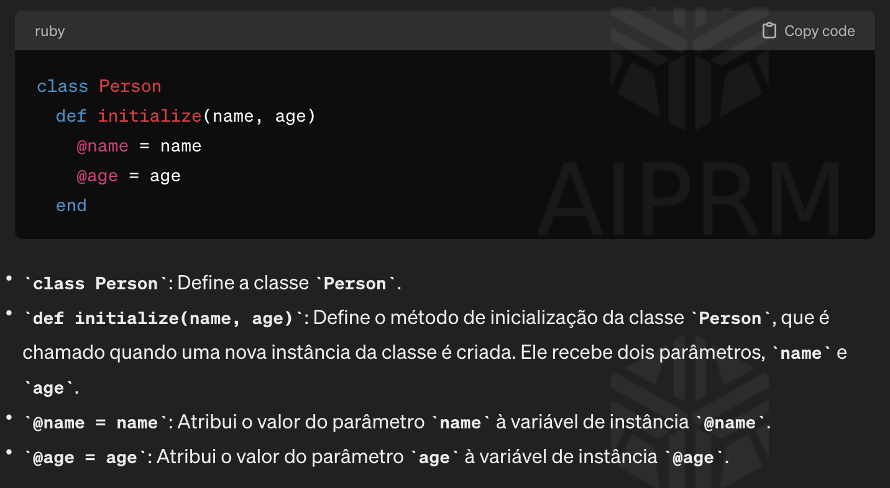

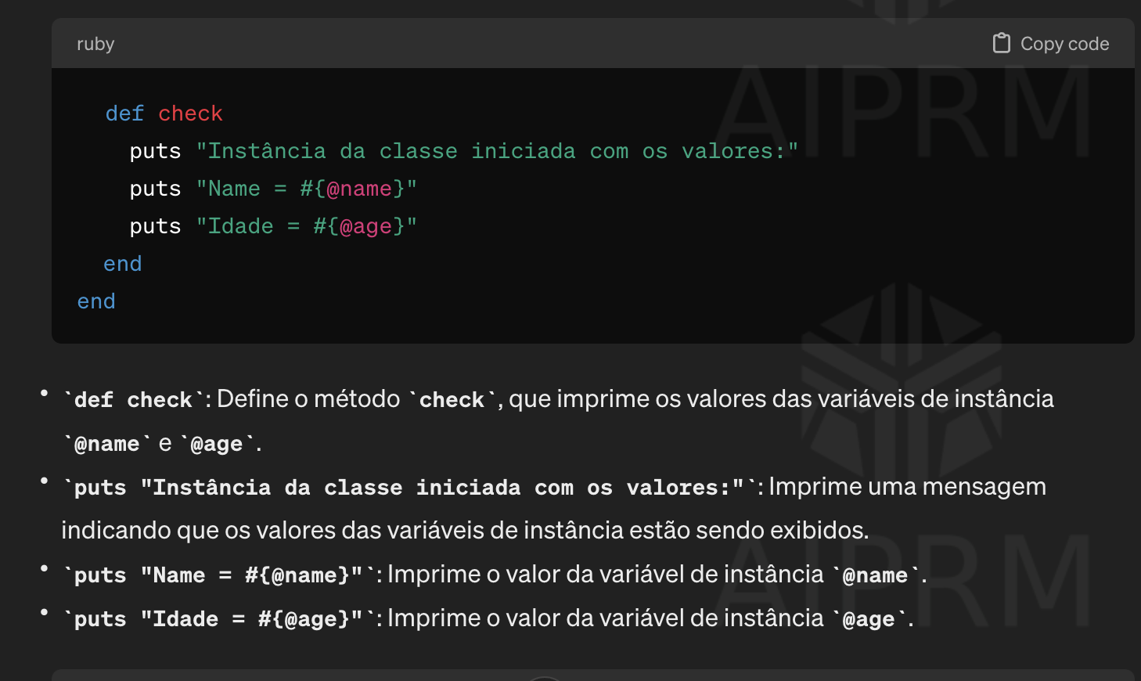

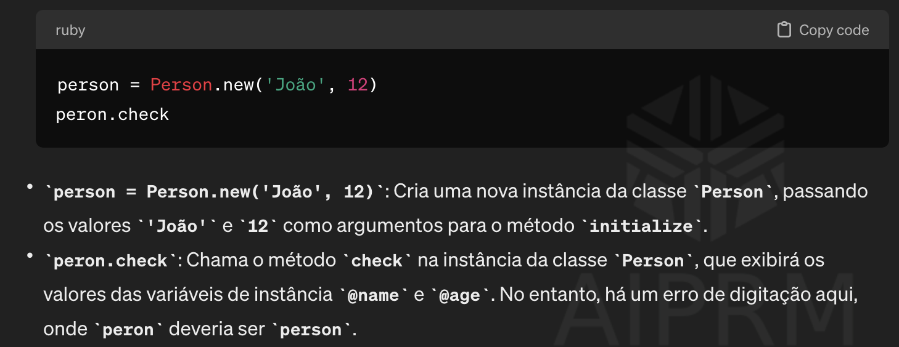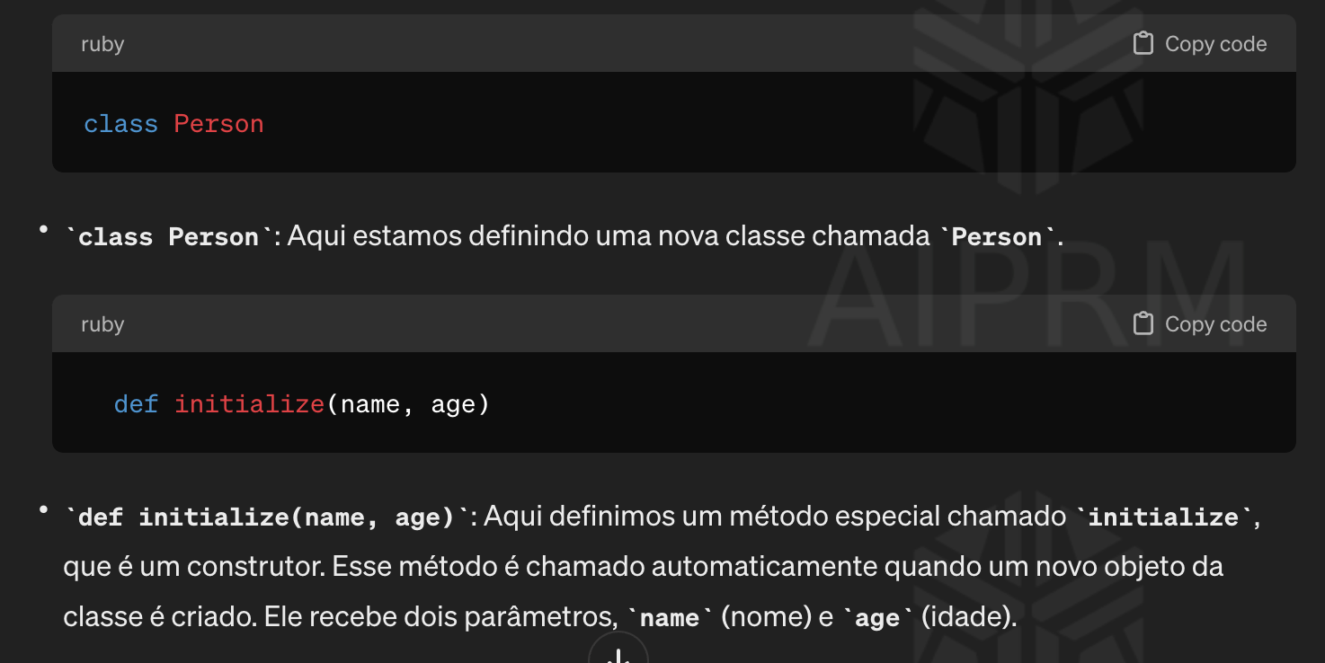

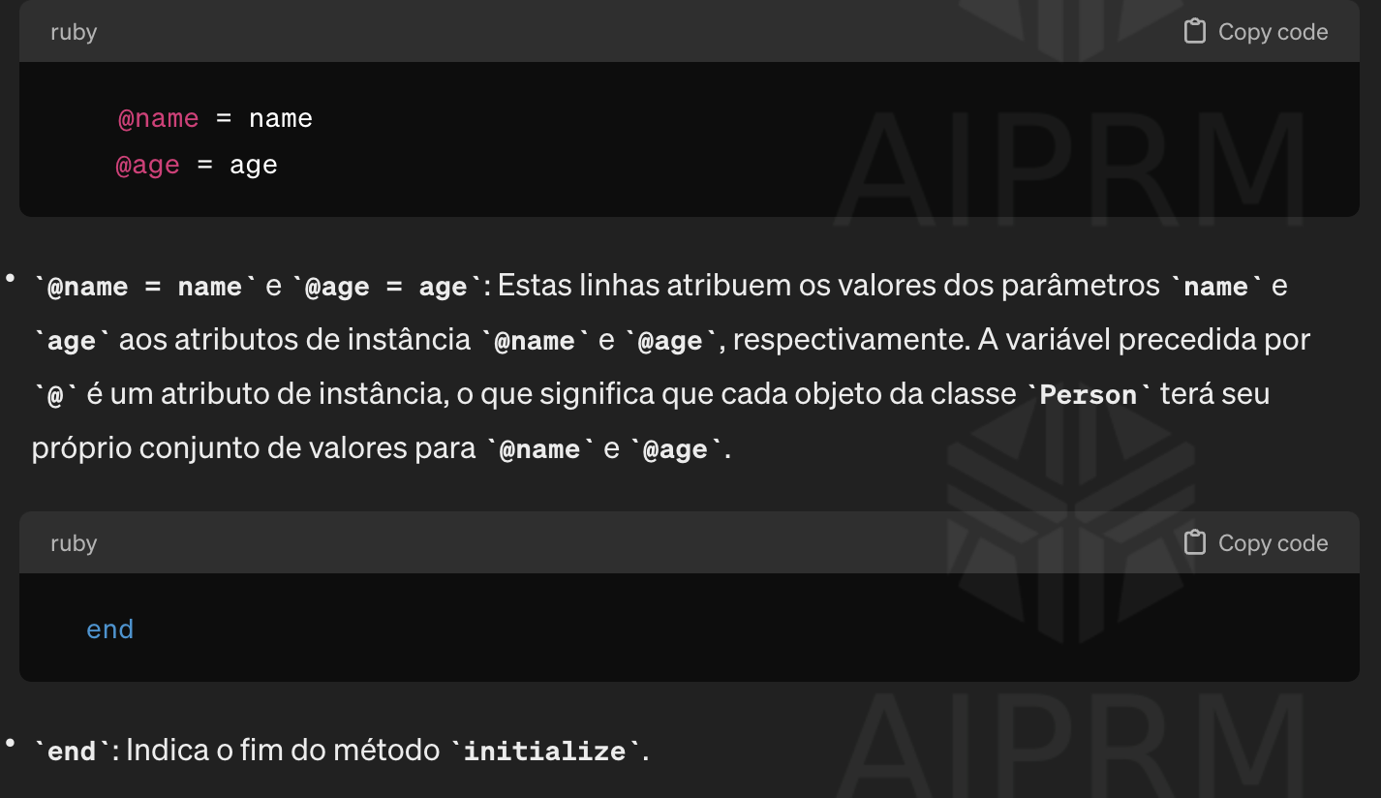

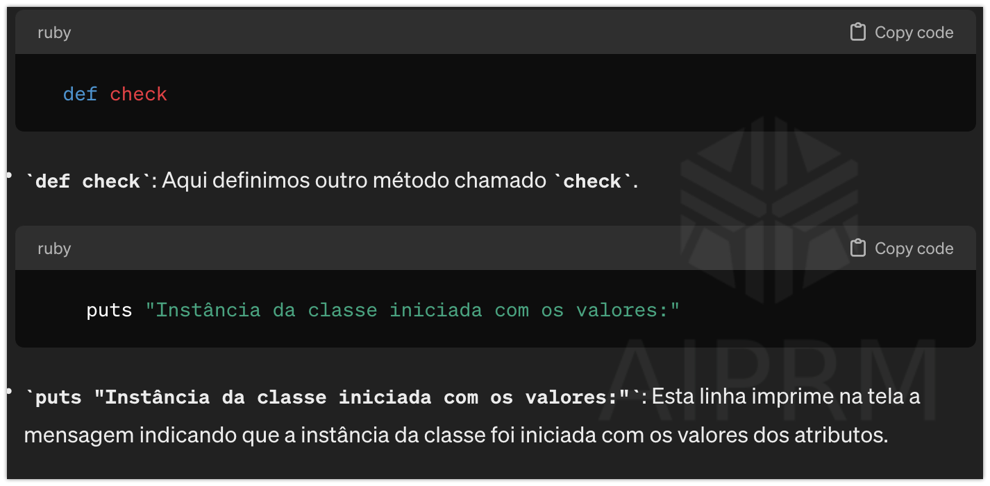

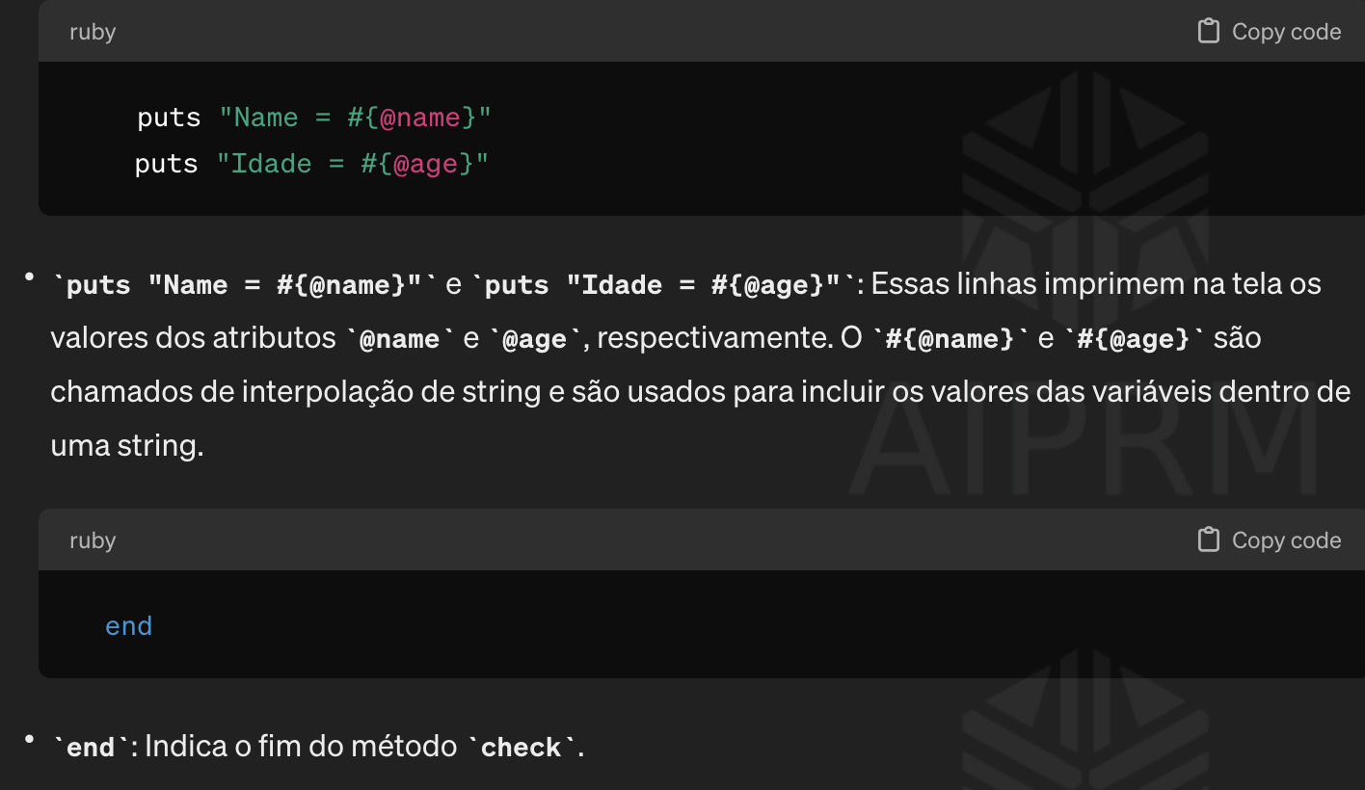

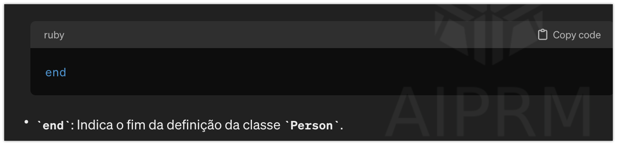

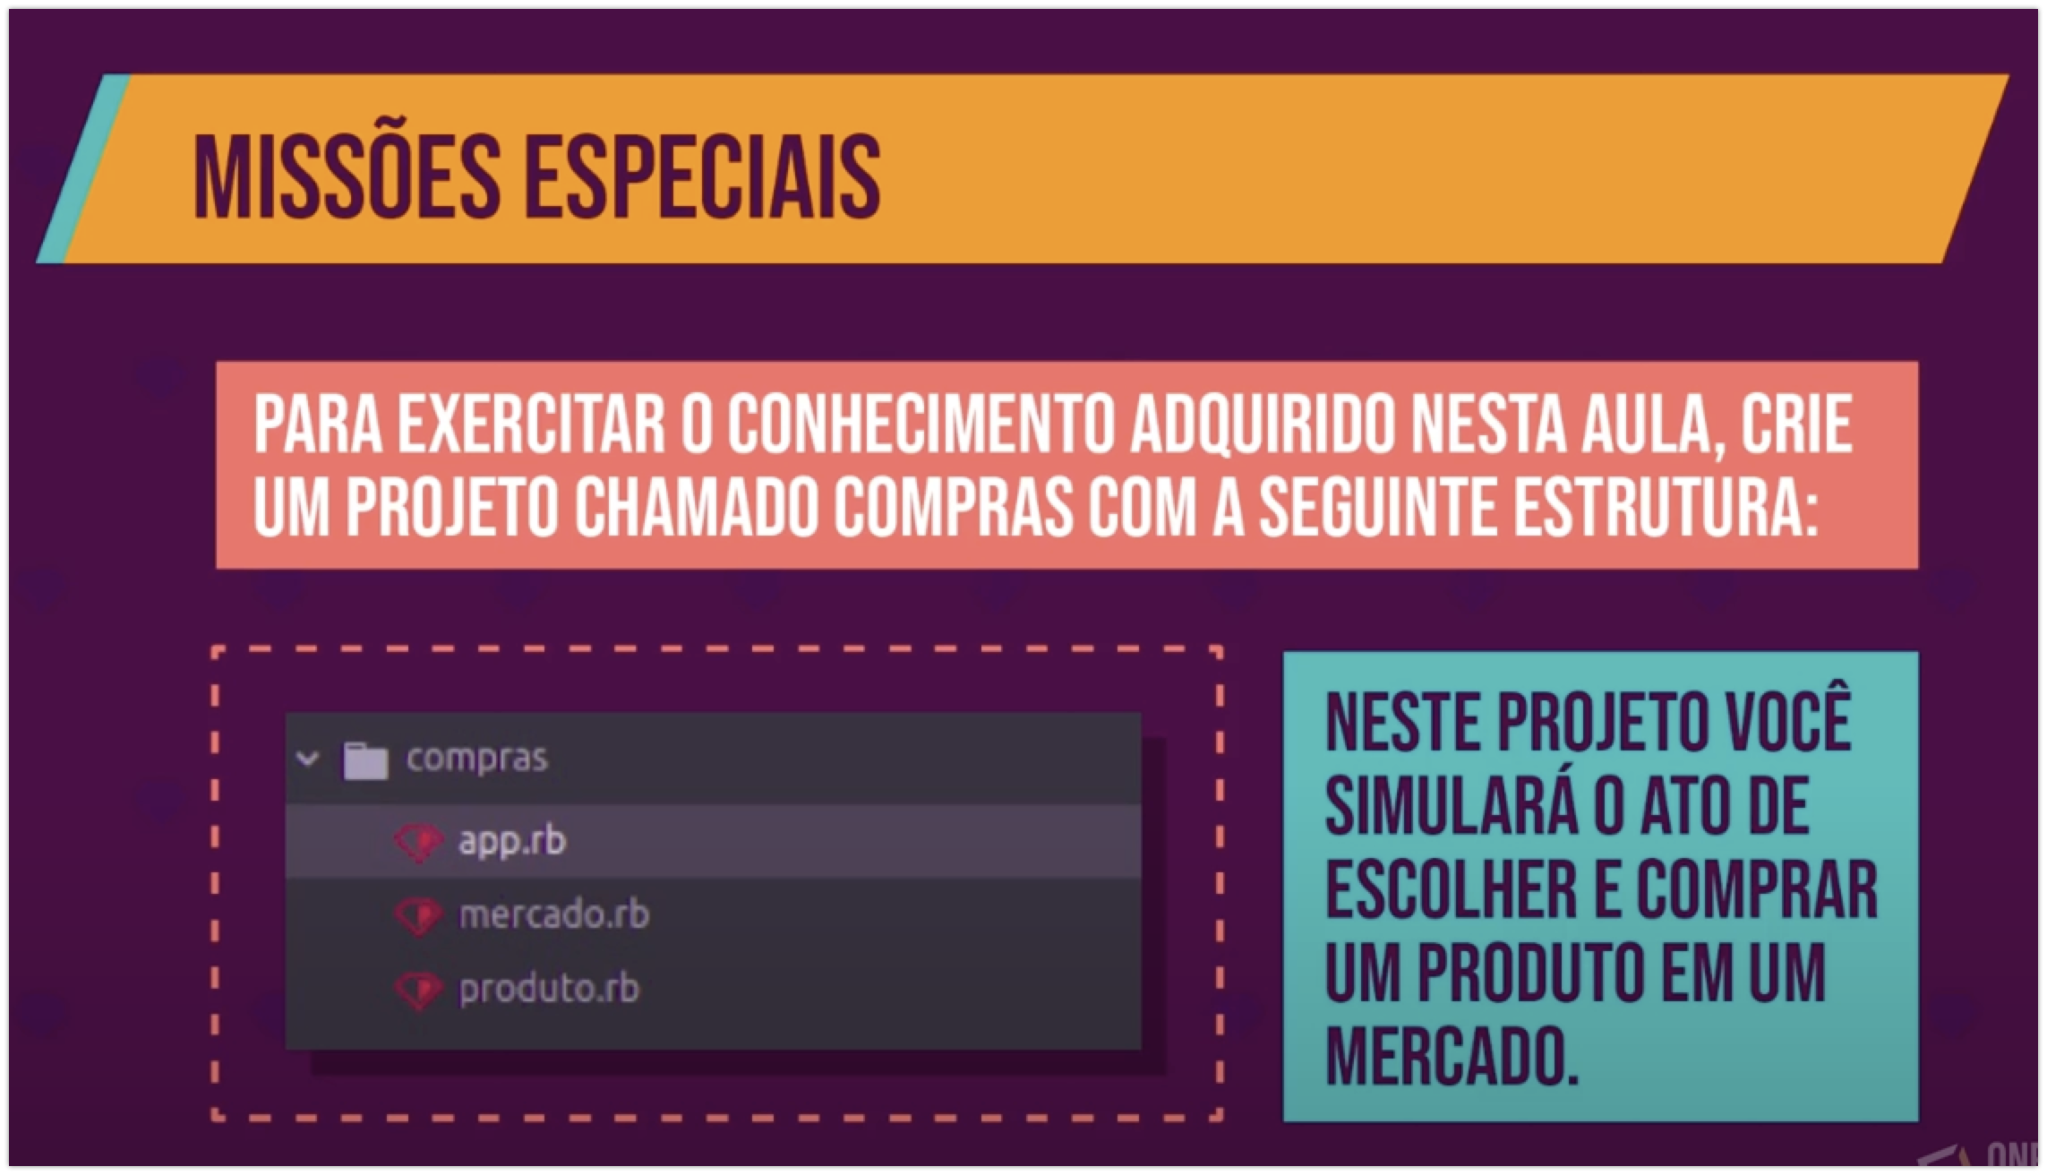

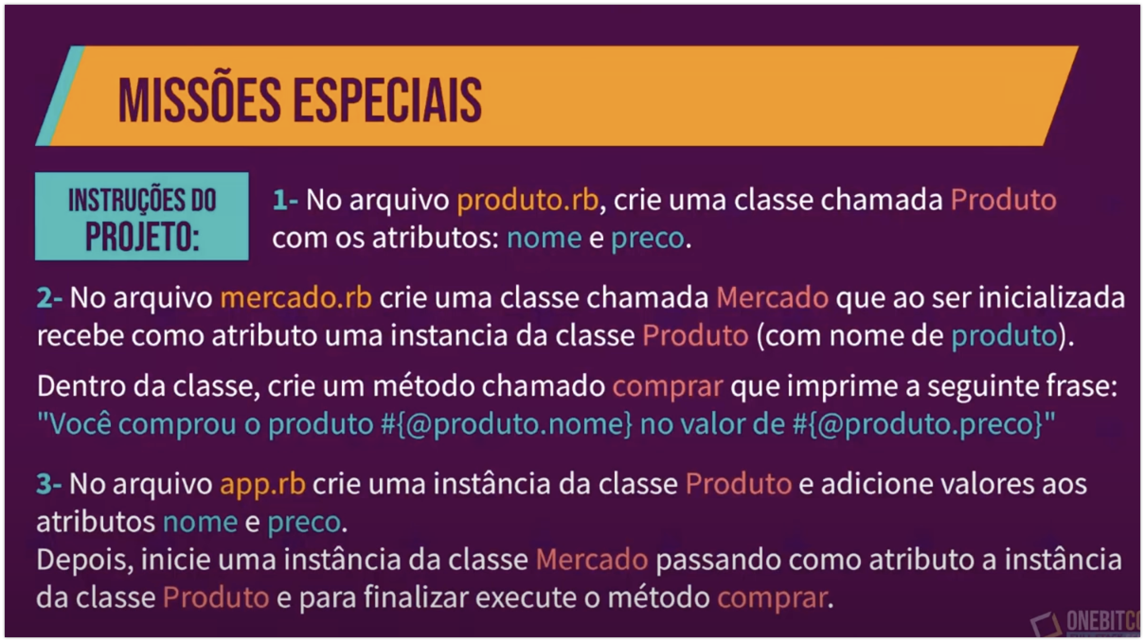

PROJETO COMPRAS

crie um classe chamda produto com os ATRIBUTOS nome e preco

class Person

def initialize(name, age)

@name = name

@age = age

End

CRIE UMA CLASSE CHAMADA MERCADO QUE AO SER INICIALIZADA RECEBE COMO ATRIBUTO UMA INSTANCIA DA CLASSE PRODUTO(COM NOME DE PRODUTO). DENTRO DA CLASSE, CRIE UM METODO CHAMADO COMPRAR QUE IMPRIME A SEGUINTE FRASE: "Você comprou #{@produto.nome} no valor de #{@produto.preco}"

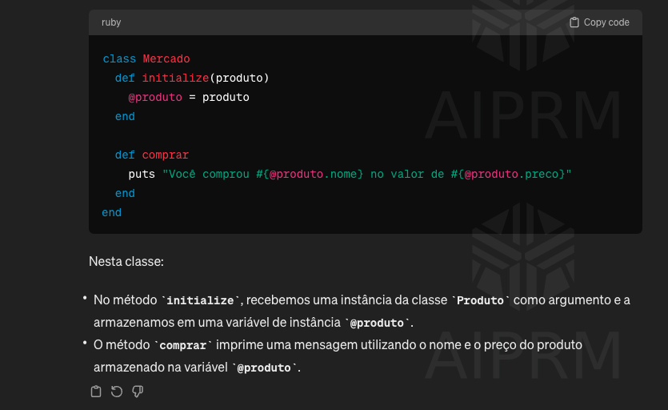

Resumo das Qualificações

Com uma paixão pela inovação e resolução de problemas, estou sempre buscando aprender e aplicar novas tecnologias para melhorar continuamente meus projetos. Minha ética de trabalho diligente e minha capacidade de comunicação eficaz me permitem colaborar efetivamente com colegas de equipe e stakeholders para alcançar objetivos comuns.  
 Como iniciante na área de desenvolvimento de TI, estou comprometido em aprender e crescer profissionalmente. Tenho conhecimentos básicos em linguagens de programação como Python e Java, e estou em constante busca por aprimoramento. Minha determinação e vontade de enfrentar desafios me impulsionam a superar obstáculos e adquirir novas habilidades. Estou entusiasmado para contribuir com minha energia e disposição para aprender em projetos de equipe, enquanto continuo a expandir meu conhecimento e experiência nesta empolgante área.